ZGRADBA OGLJIKOVEGA ATOMA
Ogljikov atom ima vrstno število šest, kar pomeni, da ima v orbitalah šest elektronov. Masno število ogljikovega atoma izotopa ¹²C je 12, torej sestavlja njegovo jedro šest protonov in šest nevtronov.
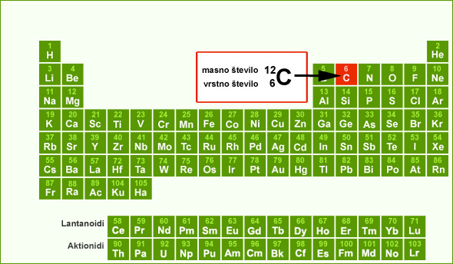
slika: mesto ogljikovega atoma v periodnem sistemu elementov

ZGRADBA OGLJIKOVEGA ATOMA V OSNOVNEM STANJU
Elektronska konfiguracija ogljikovega atoma v osnovnem stanju je naslednja:
1s² 2s² 2p_{x}¹ 2p_{y}¹ 2p_{z}⁰
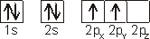
slika1: elektronska konfiguracija ogljikovega atoma v osnovnem stanju
Ogljik bi glede na obstoječi energijski diagram tvoril le dve vezi, ker ima le dva samska elektrona.
Meritve pa so pokazale, da ogljikov atom tvori štiri kovelentne vezi, kar pomeni, da mora imeti štiri orbitale na katerih je po en elektron. To lahko pojasnimo z matematičnim postopkom mešanja orbital- hibridizacijo.
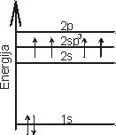
slika2: energijski diagram
Σ IN Π VEZ
Sigma (σ) vez
Sigma (σ) vez nastane s čelnim prekrivanjem dveh atomskih orbital. To se zgodi, ko se na primer čelno prekrijeta dve s orbitali ali pa ena s in ena p orbitala.
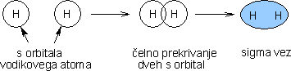
slika 1: S čelnim prekrivanjem dveh s orbital dveh vodikovih atomov, nastane σ vez med vodikovima atomoma.

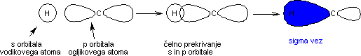
slika 2: S čelnim prekrivanjem s orbitale vodikovega atoma in p orbitalo ogljikovega atoma, nastane sigma (σ) vez med vodikovim in ogljikovim atomom.
Pi (π) vez
Pi (π) vez nastane s stranskim prekrivanjem dveh p orbital.
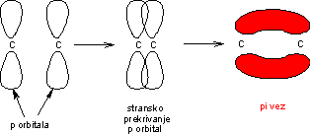
slika 3: S stranskim prekrivanjem dveh p orbital ogljikovih atomov nastane pi (π).

HIBRIDIZACIJA
Hibridizacija je matematični postopek mešanja orbital z približno enako energijo, ki ga lahko izvedemo samo pri nastanku kemijske vezi. Za hibridizacijo je potrebna energija.
Kot rezultat takšnega postopka dobimo različne hibridne orbitale, odvisno od vrste hibridizacije. Pri ogljikovem atomu poznamo sp, sp² in sp³ hibridizacijo.
HIBRIDIZACIJA OGLJIKOVEGA ATOMA
Ogljik je v vezan v organskih spojinah s sosednjimi atomi s štirimi vezmi. Vezi so lahko enojne, dvojne ali trojne in v vsakem tipu spojine je razvrstitev atomov okrog ogljika različna.
V spojinah, kjer je ogljik povezan s sosednjimi atomi z enojnimi vezmi, je zgradba spojine tetraedrična
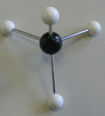
slika 1: Tetraedrična zgradba
V spojinah, kjer je ogljik povezan s sosednjimi atomi z dvojno vezjo in z dvema enojnima vezema, je zgradba spojine planarna (v ravnini).
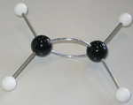
slika 2: Planarna zgradba
V spojinah, kjer je ogljik povezan s sosednjima atomoma s trojno vezjo in z eno enojno vezjo, je zgradba spojine linearna.
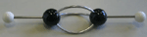
slika 3: Linearna zgradba
S primerjavo zgradbe ogljikovega atoma v osnovnem stanju, (kjer sta dva elektona na s orbitali in po eden na dveh p orbitalah) in v omenjenih spojinah ugotovimo, da so se atomske orbitale pri nastanku vezi preoblikovale, pravimo, da so v procesu hibridizacije nastale hibridne (mešane) orbitale. V vsakem od prej naštetih primerov se pojavi druga vrsta hibridizacije in s tem drugačnem, hibridne orbitale.
SP³ HIBRIDIZACIJA
V spojinah, kjer je ogljik povezan s sosednjimi atomi z enojnimi vezmi, je zgradba spojine tetraedrična, so hibridne sp³ orbitale. Z dovajanjem energije (401,6 kJ/mol) preide najprej en elektron elektron iz s orbitale v prosto 2p orbitalo.
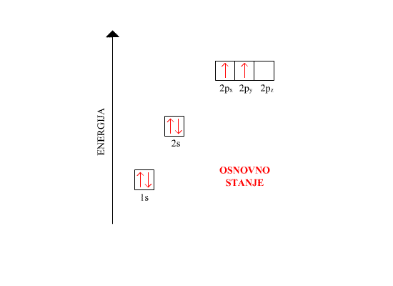
slika 1: Nastanek sp³ orbital
S hibridizacijo ene s in treh p orbital (skupaj so to štiri orbitale) nastanejo štiri nove, enakovredne orbitale, ki se imenujejo sp³ orbitale.
Štiri sp³ orbitale so razporejene okrog jedra ogljikovega atoma v tetraedrični obliki, kot med njimi pa je 109,5º. Ogljikove spojine z enojnimi vezmi so zato tetraedrično zgrajene, Če so v spojinah istovrstni atomi so koti med njimi 109,5º (primeri CH₄, CCl₄), čem pa so različni atomi so koti odvisni od medsebojnega odboja.
Štiri sp³ orbitale tvorijo štiri sigma (σ) vezi s čelnim prekrivanjem z drugimi orbitalami.
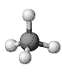
slika 2: Tetraedrična zgradba

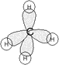
slika 3: sp³ orbitale

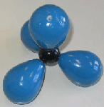
slika 4: sp³ orbitale
Dolžina vezi med ogljikovima atomoma pri enojni vezi je 154 pm (pikometer) oz. 154,10⁻¹² m. Vezna entalpija med atomoma ogljika je 346 kJ/mol, vezne energije med atomom ogljika in vodikov so 409 kj/mol.

SP² HIBRIDIZACIJA
V spojinah, kjer je ogljik povezan s sosednjimi atomi z dvojno vezjo in z dvema enojnima vezema, je zgradba spojine planarna (v ravnini), so sp² hibridne orbitale.
S hibridizacijo ene s in dveh p orbital (skupaj so to tri orbitale, ena p orbitala pa ostane) nastanejo tri nove, enakovredne orbitale, ki se imenujejo sp² orbitale.
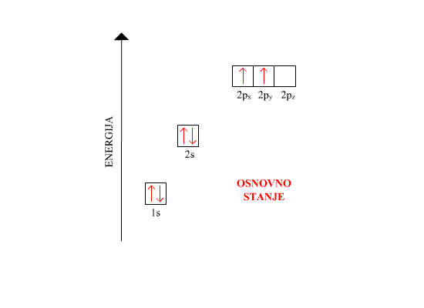
slika 1: Nastanek sp² orbital
Tri sp² orbitale so razporejene okrog jedra ogljikovega atoma v ravnini, tako da segajo v oglišča enakostraničnega trikotnika, koti med njihovimi osmi pa so 120º. Pravokotno na ravnino orbital sp² je preostala p orbitala (ki se ni hibridizirala).
Tri sp² orbitale tvorijo tri sigma (σ) vezi s čelnim prekrivanjem z drugimi orbitalami, preostala p orbitala, ki je pravokotno na sp₂ orbitale pa tvori π vez z bočnim prekrivanjem z drugo orbitalo.
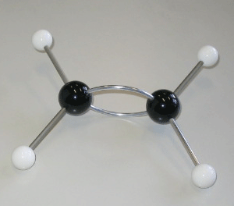
slika 2: Planarna zgradba

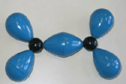
slika 3: Slika sp²orbital
Dolžina vezi med ogljikovima atomoma pri dvojni vezi je 134 pm (pikometer) oz. 134,10⁻¹² m. Vezna entalpija med atomoma ogljika je 610 kJ/mol, vezne energije med atomom ogljika in vodikov so 422 kj/mol. V primerjavi z enojno vezjo je dvojna vez krajša in močnejša.

SP HIBRIDIZACIJA
V spojinah, kjer je ogljik povezan s sosednjimi atomi s trojno vezjo in z eno enojno vezjo, je zgradba spojine linearna (na premici), so sp hibridne orbitale.
S hibridizacijo ene s in ene p orbitale nastaneta dve novi, enakovredni orbitali, ki se imenujeta sp orbitali.
slika 1: Nastanek sp orbital
Dve sp orbitali sta razporejeni okrog jedra ogljikovega atoma na premici, tako da ležita na premici, kot med njima pa je 180º. Pravokotno na ravnino orbital sp sta obe preostali p orbitali (ki se nista hibridizirali).
Dve sp orbitali tvorita dve sigma (σ) vezi s čelnim prekrivanjem z drugimi orbitalami, preostali p orbitali, ki sta pravokotno na sp orbitali pa tvorita dve π vezi z bočnim prekrivanjem z drugimi orbitalami.
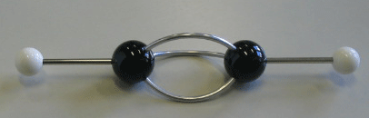
slika 2: Linearna zgradba
Dolžina vezi med ogljikovima atomoma je pri trojni vezi je 120 pm (pikometer) oz. 120,10⁻¹²m. Vezna entalpija med atomoma ogljika je 835 kJ/mol, vezne energije med atomom ogljika in vodikov so 460 kj/mol. V primerjavi z enojno in dvojno vezjo je dvojna vez krajša in močnejša.
ALKANI IN CIKLOALKANI
Alkani in cikloalkani so nasičeni ogljikovodiki (vsebujejo samo ogljikove in vodikove atome), ki imajo samo enojne vezi. Vsi ogljikovi atomi so sp³ hibridizirani.
Alkani so zgrajeni iz ravnih ali razvejanih verig, cikloalkani pa imajo ogljikove atome povezane v obroč.
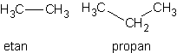
slika1: Primer dveh alkanov (etan, propan)

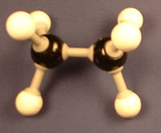
  fotografija1: model etana

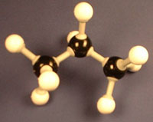
  fotografija2: model propana

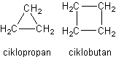
slika2: Primer dveh cikloalkanov (ciklopropan, ciklobutan)
Splošna molekulska formula alkanov je C_{n}H_{2n+2}, cikloalkanov pa C_{n}H_{2n}.
NOMENKLATURA
Poimenovanje alkanov
Za alkane je značilna končnica -an, v predponi pa imenujemo število ogljikov. Prvi štirje alkani – metan, etan, propan in butan imajo še stara imena, naprej pa se imenujejo po desetiškem sistemu. Osnovni, nerazvejani alkani se imenujejo glede na število ogljikovih atomov. Nerazvejani alkani tvorijo homologno vrsto, kar pomeni, da ima vsak naslednji alkan –CH₂ skupino več od svojega predhodnika.
tabela1: Alkani – formule, poimenovanje
Število ogljikovih atomov v alkanu | molekulska formula | racionalna formula | ime
1 | CH₄ | CH₄ | metan
2 | C₂H₆ | CH₃ – CH₃ | etan
3 | C₃H₈ | CH₃ –CH₂- CH₃ | propan
4 | C₄H₁₀ | CH₃ –(CH₂)₂- CH₃ | butan
5 | C₅H₁₂ | CH₃ –(CH₂)₃- CH₃ | pentan
6 | C₆H₁₄ | CH₃ –(CH₂)₄- CH₃ | heksan
7 | C₇H₁₆ | CH₃ –(CH₂)₅- CH₃ | heptan
8 | C₈H₁₈ | CH₃ –(CH₂)₆- CH₃ | oktan
9 | C₉H₂₀ | CH₃ –(CH₂)₇- CH₃ | nonan
10 | C₁₀H₂₂ | CH₃ –(CH₂)₈- CH₃ | dekan
Alkani od C₁₀ naprej imajo imena
C₁₁-undekan, C₁₂-dodekan, C₁₃-tridekan, C₁₄-tetradekan, C₁₅-pentadekan, C₁₆-heksadekan, C₁₇-heptadekan, C₁₈-oktadekan, C₁₉-nonadekan, C₂₀-eikozan, C₃₀-triakontan, C₄₀-tetrakontan, C₁₀₀-hektan.
slika 1:
Poimenovanje cikloalkanov
Za cikloalkane je značilna predpona ciklo ... in končnica -an, za predpono pa imenujemo število ogljikov. Cikloalkani se prično s ciklopropanom, saj so za tvorbo obroča potrebni vsaj trije ogljikovi atomi.
Ciklopropan in ciklobutan imata še stari imeni, naprej pa se imenujejo po desetiškem sistemu. Osnovni, nerazvejani cikloalkani se imenujejo glede na število ogljikovih atomov.
tabela2: Cikloalkani – formule, poimenovanje
Število ogljikovih atomov v alkanu | molekulska formula | ime
3 | C₃H₆ | ciklopropan
4 | C₄H₈ | ciklobutan
5 | C₅H₁₀ | ciklopentan
6 | C₆H₁₂ | cikloheksan
7 | C₇H₁₄ | cikloheptan
8 | C₈H₁₆ | ciklooktan
Cikloalkani od C₈ naprej imajo imena
C₉-ciklononan, C₁₀-ciklodekan, C₁₁-cikloundekan, C₁₂-ciklododekan, C₁₃-ciklotridekan, C₁₄- ciklotetradekan, C₁₅-ciklopentadekan, C₁₆-cikloheksadekan, C₁₇- cikloheptadekan, C₁₈-ciklooktadekan, C₁₉-ciklononadekan,...
IZOMERE
Izomere alkanov
Za alkane je značilna strukturna ali verižna izomerija.
Ogljikovi atomi so lahko razporejeni v različno razvejane verige. Število možnih verig narašča s številom ogljikovih atomov. Spojino vedno poimenujemo po najdaljši verigi, v predpono pa zapišemo imena alkilnih skupin (po abecednem vrstnem redu) in številke ogljikovih atomov, na katerih so te skupine. Vzamemo najdaljšo verigo, ogljike pa začnemo šteti tako, da ima ogljik, na katerem je skupina, najnižjo številko. Za nerazvejane verige alkanov lahko uprabimo tudi predpono n (nerazvejani, normalni), za razvejane pa izo.
Verižna izomerija se prične z butanom, pri katerem so lahko ogljikovi atomi razporejeni na dva načina:
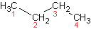
slika1: Spojino poimenujemo po najdaljši možni verigi, ki ima v našem primeru štiri ogljikove atome, zato se spojina imenuje butan.

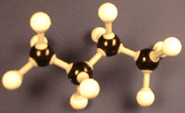
  fotografija1: model butana

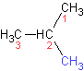
slika2: 2-metilpropan: Spojino poimenujemo tako, da kot osnovo vzamemo najdaljšo verigo (v našem primeru, kakor koli bi vzeli, bi bila najdaljša veriga propan), nato pa damo ogljikovim atomom, ki imajo vezane stranske skupine, čim nižje številke.

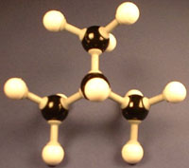
  fotografija2: model 2-metil-propana
Butan ima torej dve izomeri.
Izomere pentana:
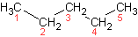
slika3: Spojino poimenujemo po najdaljši možni verigi, ki ima v našem primeru pet ogljikovih atomov, zato se spojina imenuje pentan.

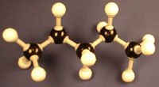
  fotografija3: model pentana

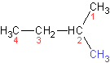
slika4: 2-metilbutan: Spojino poimenujemo tako, da kot osnovo vzamemo najdaljšo verigo (v našem primeru, kakor koli bi vzeli, bi bila najdaljša veriga butan), nato pa damo ogljikovim atomom, ki imajo vezane stranske skupine čim nižje številke; zato je pravilno 2-

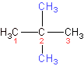
slika5: 2,2-dimetilpropan: Spojino poimenujemo tako, da kot osnovo vzamemo najdaljšo verigo (v našem primeru, kakor koli bi vzeli, bi bila najdaljša veriga propan), nato pa damo ogljikovim atomom, ki imajo vezane stranske skupine čim nižje številke.

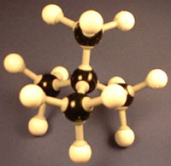
  fotografija4: model 2,2-dimetil-propana
Pentan ima tri izomere.
Izomere heksana:
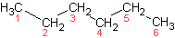
slika6: Spojino poimenujemo po najdaljši možni verigi, ki ima v našem primeru šest ogljikovih atomov, zato se spojina imenuje heksan.

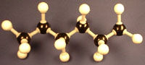
  fotografija5: model heksana

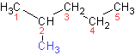
slika7: 2-metilpentan: Spojino poimenujemo tako, da kot osnovo vzamemo najdaljšo verigo (v našem primeru, kakor koli bi vzeli, bi bila najdaljša veriga pentan), nato pa damo ogljikovim atomom, ki imajo vezane stranske skupine čim nižje številke.

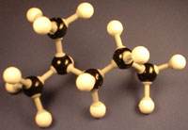
  fotografija6: model 2-metil-pentana

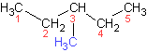
slika8: 3-metilpentan: Spojino poimenujemo tako, da kot osnovo vzamemo najdaljšo verigo, nato pa damo ogljikovim atomom, ki imajo vezane stranske skupine čim nižje številke.

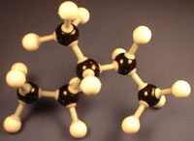
  fotografija7: model 3-metil-pentana

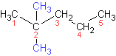
slika9: 2,2-dimetilpentan: Spojino poimenujemo tako, da kot osnovo vzamemo najdaljšo verigo, nato pa damo ogljikovim atomom, ki imajo vezane stranske skupine čim nižje številke.

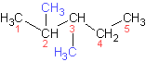
slika10: 2,3 dimetilpentan: Spojino poimenujemo tako, da kot osnovo vzamemo najdaljšo verigo, nato pa damo ogljikovim atomom, ki imajo vezane stranske skupine čim nižje številke.
Heksan ima pet izomer.
Izomere cikloalkanov
Za cikloalkane, ki imajo v molekuli šest in več ogljikovih atomov, je značilna omejena gibljivost atomov ob enojnih vezeh in razporeditev v prostoru, kar omogoča konformacijsko izomerijo.
Cikloheksan (C₆H₁₂)lahko narišemo v dveh osnovnih konformacijskih oblikah.
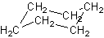
slika11: konformacijska oblika stola

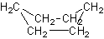
slika12: konformacjska oblika kadi
Obe obliki prehajata ena v drugo, pri čemer je energetsko bolj ugodna oblika stola, ker so vodikovi atomi bolj oddaljeni med seboj.
Molekule ciklopropana in ciklobutana nimata konfomacijskih izomer, ker so ogljikovi atomi tesno vpeti v obroč, vezi pa razmeroma nestabilne, ker so koti med atomi manjši, kot je to značino za tetraedrično razporeditev okrog sp³ hibdridiziranega atoma ogljika.
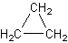
slika13: ciklopropan (ogljikovi atomi so tesno vpeti v obroč, koti med atomi (60º) manjši, kot je to značino za tetraedrično razporeditev okrog sp³ hibdridiziranega atoma ogljika, zato je ciklopropan zelo reaktiven)

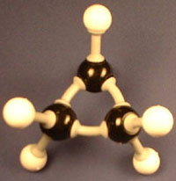
  fotografija8: model ciklopropana

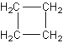
slika14: ciklobutan (ogljikovi atomi so tesno vpeti v obroč, koti med atomi (90º) manjši, kot je to značilno za tetraedrično razporeditev okrog sp³ hibdridiziranega atoma ogljika, zato je ciklobutan dokaj reaktiven)

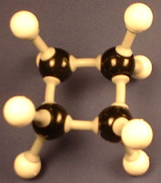
  fotografija9: model ciklobutana

LASTNOSTI
Alkani in cikloalkani so nepolarne in kemijsko razmeroma stabilne spojine, ki ob prisotnosti kisika gorijo. V plinastem stanju pa tvorijo z zrakom eksplozivne zmesi.
tabela1: Standardne tvorbene entalpije (ΔH_{t}º) alkanov
Snov | ΔH_{t}º(kJ/mol)
Metan - CH₄ | - 74.8
Etan - C₂H₆ | - 84.7
Propan - C₃H₈ | - 103.9
Butan - C₄H₁₀ | - 126.1
Ker so alkani in cikloalkani nepolarne spojine, se praktično ne topijo v polarnih topilih, bolje pa se topijo v nepolarnih topilih.
Značilni predstavnik alkanov je npr. bencin, ki vsebuje največ ogljikovodikov z osmimi ogljiki in za katerega vemo, da se ne topi in ne meša z vodo, dobro pa raztaplja različna mineralna olja, naftne madeže ipd., ki so tudi ogljikovodiki z višjim številom ogljikovih atomov.
Med molekulami alkanov delujejo šibke disperzne medmolekulske sile, zato so njihova vrelišča in tališča ob visoki molekulski masi razmeroma nizka. Tališča in vrelišča alkanov in cikloalkanov naraščajo z naraščajočim številom ogljikovih atomov oz. z naraščajočo molekulsko maso.
tabela2: Tališče in vrelišče nekaterih alkanov
Snov – formula | Temperatura Tališča | Temperatura Tališča | Temperatura vrelišča | Temperatura Vrelišča
- | ºC | K | ºC | K
Metan - CH₄ | -183 | 90 | - 162 | 112
Etan - C₂H₆ | -172 | 101 | - 89 | 184
Propan - C₃H₈ | -187 | 85 | - 42 | 231
Butan - C₄H₁₀ | -135 | 135 | - 1 | 272
Pentan - C₅H₁₂ | -130 | 143 | + 36 | 309
Heksan - C₆H₁₄ | - 94 | 179 | + 69 | 342
Heptan - C₇H₁₆ | - 91 | 182 | + 98 | 371
Oktan - C₈H₁₈ | - 54 | 219 | + 126 | 399
Nonan - C₉H₂₀ | - 30 | 243 | + 151 | 424
Dekan - C₁₀H₂₂ | - 26 | 247 | + 174 | 447
Pri normalni temperaturi (20 ºC) so prvi štirje alkani plini, vsi od pentana do dekana pa so lahko hlapne tekočine. Prvi alkan, ki ima tališče višje od sobne temperature je oktadekan (C₁₈H₃₈), ki se tali pri 28ºC in zavre pri 308 ºC.
tabela3: Kritični pogoji za alkane
Snov | Kritična temperatura |  | Kritični tlak | Vrelišča
 | ºC | K | Pa.10⁵ | ºC | K
Metan - CH₄ | - 82.5 | 190.5 | 46.03 | - 161 | 112
Etan - C₂H₆
Propan - C₃H₈
Butan - C₄H₁₀
Alkani z razvejano verigo imajo nižja vrelišča, kot njihovi izomeri z nerazvejano verigo. Razlog je v tem, da imajo razvejane molekule manjšo površino in manj možnosti povezav s sosednjimi molelulami, zato tudi lažje zapustijo trdno snov ali tekočino. Primer vrelišča in tališča oktana in nekaterih njegovih izomerov:
tabela4: vrelišče in tališče oktana in njegovih izomer
Formula in ime spojine | T tališča (ºC) | T vrelišča (ºC)
 | -57 | 126
  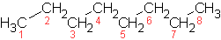
  formula1: oktan
 | -109 | 118
  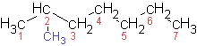
  formula2: 2-metilheptan
 | -101 | 107
  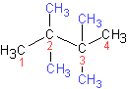
  formula3: 2,2,3,3-tetrametilbutan
tabela5: Tališče in vrelišče cikloalkanov
Snov – formula | Temperatura Tališča | Temperatura Tališča | Temperatura vrelišča | Temperatura Vrelišča
- | ºC | K | ºC | K
Ciklopropan
Ciklobutan
Ciklopentan | - 94 | 179 | 49 | 322
Cikloheksan | 7 | 280 | 81 | 354
Cikloheptan

PRIDOBIVANJE
Alkane in cikloalkane pogosto uporabljamo v zmesi, v kateri so spojine z različnim številom ogljikovih atomov in z različnimi izomerami. Najbolj značilen primer take uporabe so različne frakcije nafte, ki nastanejo s frakcionirano destilacijo nafte in se uporabljajo kot gorivo (bencin, plinsko olje, maziva ipd.). Za posebne namene (npr. kemijska sinteza) pa je treba pridobiti posamezne spojine čiste.
Pridobivanje alkanov in cikloalkanov iz zemeljskega plina
Osnovni naravni viri za pridobivanje alkanov in cikloalkanov so zemeljski plin, nafta, biomasa, naftni skriljavci. Zemeljski plin vsebuje skoraj 80% metana, okrog 6% etana, okrog 10% dušika in poleg tega pa še propan (3%) in druge ogljikovodike z do 7 ogljikovimi atomi. Včasih so v zemeljskem plinu tudi vodik, vodikov sulfid in ogljikov dioksid.
Iz zemeljskega plina pridobivajo mestni plin, ki vsebuje v glavnem vodik, metan in etan, ter plin za polnjenje v jeklenke, ki vsebuje v glavnem propan in butan, ki ju je mogoče razmeroma enostavno utekočiniti.
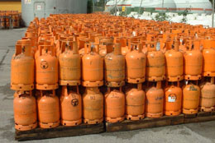
  fotografija1: jeklenke napolnjene z mešanico propan-butan

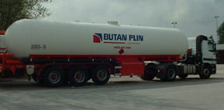
  fotografija2: cisterna za prevoz butana
Pridobivanje alkanov in cikloalkanov iz nafte
S frakcionirano destilacijo nafte dobimo iz nafte več frakcij, ki vsebujejo poleg drugih vrst organskih spojin tudi alkane in cikloalkane, ki so v posameznih frakcijah združeni v skupine glede na vrelišče.
tabela1: Sestavine nafte, ki se ločijo pri različnih vreliščih in spojine, ki jih vsebujejo.
Vrelišče | Ime frakcije | število C atomov v spojini | Uporaba
do 20ºC | plin  petrolej | 1-4 | gorivo, kemijska industrija
70 ºC - 175 ºC | bencin, gazolin | 5-10 | gorivo (bencinski motorji), topilo, kemijska industrija
175 ºC - 250 ºC | kerozin | 10-16 | letalsko gorivo, topila
nad 250 ºC | plinsko olje | 16-18 | gorivo za diesel motorje, topila, kurilno olje
 | voskasto olje  parafinski vosek  asfalt, bitumen | 18-20  21-40  nad 40 | maziva, surovina za kreking  sveče, kemijska industrija  asfaltiranje cest, izolacije

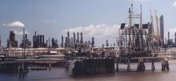
slika 2: Rafinerija nafte v New Orleansu (ZDA)

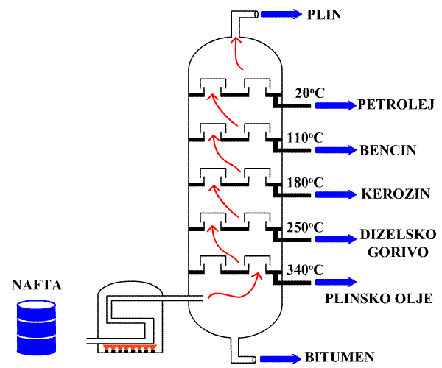
slika 3: Destilacija nafte
Iz biomase nastaja pri anaerobnem gnitju v glavnem metan, ki se uporablja kot gorivo.
Pridobivanje alkanov s kemijskimi reakcijami
Alkane je mogoče dobiti tudi s kemijskimi reakcijami in to z:
a.) hidrogeniranjem (adicijo) vodika na alkene ali na alkine:
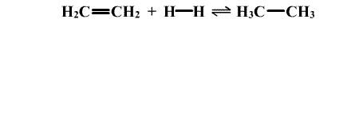
slika 4: Z razcepom dvojne vezi pri adiciji vodika na eten dobimo etan.
b.) s katalitičnim cepljenjem večjih organskih molekul pri višji temperaturi (kreking). Nastane zmes alkanov in alkenov.
slika 5: Pri višji temperaturi se višji ogljikovodik razgradi na nižje ogljikovodike.

UPORABA
Alkani in cikloalkani se največ uporabljajo za gorivo za gospodinjstva, v industriji in v termoelektrarnah (metan, etan, propan, butan, mazut), v avtomobilskih bencinskih (bencin) in diesel (diesel gorivo) motorjih. Velika je tudi poraba alkanov za različna maziva, kjer se uporabljajo tekoči alkani v mešanici z drugimi ogljikovodiki in spojinami, za asfalt (gudron), za topila (alkani in drugi ogljikovodiki, ki so pogosto tudi halogenirani) ipd. Velike količine ogljikovodikov so tudi v polimerih (polieten, polipropen). Široko uporabo imajo tudi parafinska olja in parafini (zaščitna sredstva, sveče ipd.)
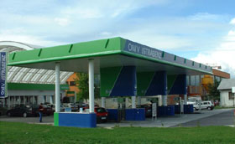
  fotografija1: bencinska črpalka

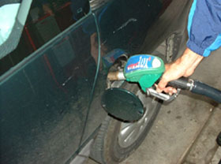
  fotografija2: točenje bencina
REAKCIJE
Alkani in cikloalkani so z izjemo ciklopropana in ciklobutana precej nereaktivni, razen s kisikom, s katerim poteče močno eksotermna reakcija. Poznamo več vrst reakcij pri katerih sodelujejo alkani in cikloalkani – substitucija, sinteza aromatskih spojin, izomerizacija, katalitski kreking.
Gorenje alkanov in cikloalkanov
Za alkane in cikloalkane je značilno, da s kisikom gorijo. Pri popolnem zgorevanje nastaneta CO₂ in voda, ob tem pa se sprošča toplota (reakcija je eksotermna). Višji alkani na zraku pri gorenju pogosto sajijo, kar pomeni, da zaradi premajhne količine zraka ne pride do popolnega zgorevanja do ogljikovega dioksida in vode, ampak nastajajo tudi saje. Zato v kurišča, kjer zgorevajo alkani dodatno dovajajo kisik, kot npr. v kotle centralnih kurjav, v avotmobilske motorje ipd.
Splošna formula gorenja alkanov
C_{n}H_{2n+2} + (3n + 1)/2 O₂ = n CO₂ + (n + 1) H₂O
Primer: gorenja metana
CH₄ + 3/2 O₂ = CO₂ + H₂O ΔH =-890 kJ/mol
Primer: gorenje butana
C₄H₁₀ + 13/2 O₂ = 4 CO₂ + 5 H₂O
Splošna formula gorenja cikloalkanov
C_{n}H_{2n} + 3n/2 O₂ = n CO₂ + n H₂O
Primer: gorenje cikloheksana
C₆H₁₂ + 18/2O₂ = 6CO₂ + 6 H₂O
tabela1: Reakcijske entalpije alkanov in cikloalkanov
Ime | Formula | Sežigna toplota (kJ/mol)
Metan | CH₄ | - 890
Etan | C₂H₆ | -1560
Propan | C₃H₈ | - 2220
Butan | C₄H₁₀ | - 2879
Temperatura vžiga posameznih alkanov in cikloalkanov je zelo različna. Bencin se npr. vžge že pri - 25ºC, diesel olje pa nad 60 ºC. Zelo nevarne so mešanice hlapov alkanov in cikloalkanov z zrakom, ker lahko pride do eksplozije zmesi. Znane so nesreče v rudnikih, ko eksplodira zmes zraka in metana, eksplozije v gospodinjstvih, ko eksplodira zmes zraka ali zemeljskega plina ali propana in butana, pa nesreče pri uporabi bencina, ko ekplodira zmes zraka in bencinskih hlapov.
Zamenjave (substitucije) vodikov atomov v alkanih in cikloalkanih z drugimi skupinami
Ker so alkani in cikloalkani zelo nereaktivni, se za zamenjavo (substitucijo) vodikovih atom z drugimi atomi, predvsem s klorom, uporablja radikalske reakcije, ki tečejo pri višji temperaturi in praviloma tudi pod vplivom svetlobe (fotokemične reakcije) in dajo običajno mešane produkte. S pomočjo svetlobe nastaneta iz molekule halogena bolj reaktivna atoma halogena, ki nato zreagirata z molekulo alkana. Prvi atom odcepi vodik, drugi pa se veže na nastalo prosto vez na ogljikovem atomu.
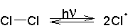
slika1: Pod vplivom svetlobe nastaneta iz molekule klora dva radikala.
Pri vezavi klora na molekulo butana nastaneta dva možna kloro derivata:
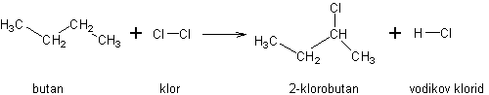
slika2: V dveh tretinah reakcij med butanom in klorovim radikalom bo nastal 2-klorobutan.

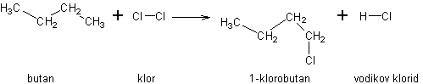
slika3: V eni tretini reakcij med butanom in klorovim radikalom bo nastal 1-klorobutan.
Reakcije med halogeni in alkani so različno hitre, odvisno od halogena in velikosti molekul. Reakcije s fluorom potečejo eksplozivno, razmeroma hitro lahko poteče tudi reakcija s klorom, teže z bromom (prve tri vrste reakcij so eksotermne in nastala energije pospeši razcep vezi med ogljikom in vodikom) in najteže z jodom, kjer je reakcija endotermna.
Ciklopropan in ciklobutan reagirata s halogeni razmeroma rada, saj so vezi v njunih obročih napete. V osnovnem stanju so namreč koti med ogljikom in vodikom zaradi sp³ hibidrizacije 109.5º. V ciklopropanu so koti bistveno manjši (60º in pri ciklobutanu 90º).
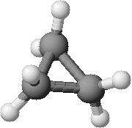
slika4: model ciklopropana
Zaradi omenjenih notranjih napetosti in nestabilnosti molekul, ciklopropan in ciklobutan zelo rada reagirata. Pri reakciji z halogenom nastane dihalogenalkan.
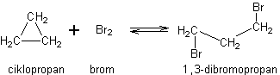
slika5: Razklene se obroč in na obe prosti vezi se vežeta atoma broma.
Sinteza aromatskih spojin
Aromatske spojine lahko sintetiziramo iz alkanov z višjim številom ogljikovih atomov (6 in več), pri višji temperaturi s pomočjo katalizatorja. Pri tej reakciji poteka proces izomerizacije , sklenitev obroča in dehidrogeniranje (odstranitev vodika in molekule spojine). Na ta način se lahko iz heksana pridobi benzen, iz heptana toluen, iz oktana in nonana ksileni idr. Kot katalizator za reakcijo se uporabljajo snovi, ki vsebujejo SiO₂ in Al₂O₃.
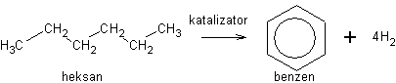
slika6: Katalizirana reakcija heksana v benzen.

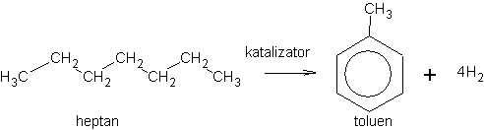
slika7: Katalizirana reakcija heptana v toluen.
Katalitski kreking - razcep vezi v alkanih in cikloalkanih
Katalitski kreking je proces, pri katerem se pri višji temperaturi (piroliza) in s pomočjo katalizatorja, večje molekule razgradijo na manjše. Na ta način lahko iz naftnih sestavin (frakcij), ki vsebujejo večje število ogljikov (npr. plinsko olje – vsebuje 16 do 18 ogljikovi atomov, voskasto olje in parafine – vsebujejo nad 18 ogljikovih atomov, dobimo bencin, ki vsebuje 6-9 ogljikovih atomov, plin ipd.
Če pri reakciji krekinga ne dovajamo vodika, nastajajo iz dolgih verig alkanov krajše verige alkanov in alkeni oz. ciklične spojine. Pogosto poteka ob krekingu tudi izomerizacija, ko se nastali manjši delci vežejo v bolj razvejane spojine.
Primer krekinga verige alkana z 18 ogljikovimi atomi - oktadekana
CH₃ – CH₂ - CH₂- CH₂ - CH₂ - CH₂ –CH₂ – CH₂ - CH₂- CH₂ - CH₂ - CH₂ – CH₂ – CH₂ - CH₂- CH₂ - CH₂ - CH₃
Nekaj možnih zmesi spojin, ki nastanejo pri krekingu:
1. CH₃ – CH₂ - CH₂- CH₂ - CH₂ - CH₂ –CH₂ – CH₂ – CH₃ - nonan
CH₂ = CH - CH₂ – CH₂ – CH₂ - CH₂- CH₂ - CH₂ - CH₃ - nonen
2. CH₃ – CH₂ - CH₂- CH₂ - CH₂ - CH₃ - heksan
CH₂ = CH- CH₂- CH₂ - CH₂ - CH₂ – CH=CH₂ - 1,7, oktadien
CH₂ = CH - CH₂ - CH₃ - 1 buten
Izomerizacija ( premestitev )
Izomerizacija alkanov je postopek s katerim iz nerazvejanih alkanov naredimo razvejane alkane in jim s tem povečamo uporabnost in kvaliteto, npr. za bencin.
V prvi stopnji nastane s pomočjo ustreznega reagenta karbokation:
slika8: nastane karbokation
Sledi premestitev skupin v verigi, da lahko nastane stabilnejši terciarni karbokation (stabilnost karbokationov).
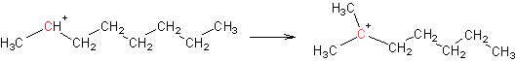
slika9: S premestitvijo iz začetnega karbokationa nastane stabilnejši terciarni karbokation.
Sledi nadaljna reakcija terciarnega karbokationa.
slika10: V reakciji z začetnim ogljikovodikom nastane izomer začetnega oktana; 2,2,4-trimetilpentan, ki ima tudi druge lastnosti kot izhodni ogljikovodik (oktan) ter nov karbokation.
NEVARNOSTI
Nevarnost požara in opeklin
Alkani in cikloalkani, predvsem tisti s številom ogljikovih atomov pod 15 so zelo nevarni, ker v zmesi z zrakom eksplodirajo, pa tudi sicer so vnetljivi in pri gorenju ali eksploziji lahko povzročijo hude opekline.
:slika1:
Nevarnost razlitja
Tekoči alkani in cikloalkani so kot vsi ogljikovodiki zelo nevarni, če pridejo v vode, saj se v vodi ne topijo, ampak se porazdelijo na veliko množino vode, ki je neuporabna za pitje in drugo uporabo. Razlitje ogljikovodikov v morje, jezera ali reke pomeni uničenje življenja v določenem eko sistemu za daljše obdobje.

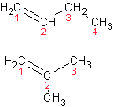
slika2: but-1-en, 2-metilprop-1-en
Primer dveh cikloalkenov samo obroč, razvejanost
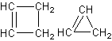
slika3: ciklobut-1-en, cikloprop-1-en
Splošna molekulska formula alkenov je C_{n}H_{2n}, cikloalkenov pa C_{n}H_{2n-2}.

NOMENKLATURA
Poimenovanje alkenov
Ogljikovodiki, ki imajo dvojno vez imajo v imenu končnico –en, če imajo dve dvojni vezi imajo končnico – dien, itd.
Za alkene, ki imajo samo eno dvojno vez, je značilna končnica -en, v predponi pa imenujemo število ogljikov. Prvi trije alkeni – eten, propen in buten imajo še stara imena, naprej pa se imenujejo po desetiškem sistemu. Osnovni, nerazvejani alkeni se poimenujejo glede na število ogljikovih atomov. Nerazvejani alkeni tvorijo homologno vrsto, kar pomeni, da ima vsak alken – CH₂ skupino več od svojega predhodnika.
tabela1: Alkeni z eno dvojno vezjo (če je dvojna vez na prvem ogljiku) – formule, poimenovanje
Število ogljikovih atomov v alkanu | molekulska formula | racionalna formula | ime
2 | C₂H₄ | CH₂ = CH₂ | eten
3 | C₃H₆ | CH₂ =CH- CH₃ | prop-1-en
4 | C₄H₈ | CH₂ = CH- CH₂ -CH₃ | but-1-en
5 | C₅H₁₀ | CH₂ =CH -(CH₂)₂- CH₃ | pent-1-en
6 | C₆H₁₂ | CH₂ =CH(CH₂)₃- CH₃ | heks-1-en
7 | C₇H₁₄ | CH₂ =CH (CH₂)₄- CH₃ | hept-1-en
8 | C₈H₁₆ | CH₂ =CH(CH₂)- CH₃ | okt-1-en
9 | C₉H₁₈ | CH₂ =CH(CH₂)₆- CH₃ | non-1-en
10 | C₁₀H₂₀ | CH₂ =CH(CH₂)₇- CH₃ | dek-1-en
Alkeni od C₁₀ naprej imajo imena
C₁₁ - undeken, C₁₂ dodeken, C₁₃ trideken, C₁₄ tetradeken, C₁₅ pentadeken, C₁₆ heksadeken, C₁₇ heptadeken, C₁₈ oktadeken, C₁₉ nonadeken,...
Položaj dvojne vezi v molekuli alkena se lahko spreminja (pozicijska ali položajna izomerija), kar označimo s številko pred imenom spojine. Ogljikove atome oštevilčimo tako, da ima številko 1 ogljikov atom, ki je najbližje ogljikovemu atomu, kjer je dvojna vez.
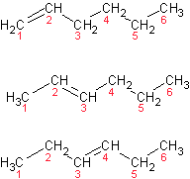
slika1: Racionalne formule heks-1-ena, heks-2-ena, heks-3-ena. Atome v verigi oštevilčimo tako, da imajo atomi ob dvojni vezi čim nižje možne številke. Pri heks-3-enu bi lahko pričeli šteti atome tudi iz nasprotne smeri, vendar bi zaradi simetrije molekule dobili

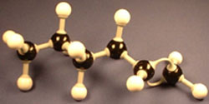
  fotografija1: model heksena
Pri poimenovanju alkenov je treba upoštevati tudi geometrijsko izomerijo, to je položaj skupin okrog dvojne vezi.
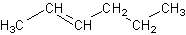
slika2: racionalna formula molekule heks-2-ena
Skupine, ki so vezane na atoma ob dvojni vezi se lahko razporedijo na dva načina:
1.) cis
Alkillni skupini sta na isti strani dvojne vezi oz. vodikova atoma ležita na isti strani dvojne vezi:
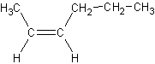
slika3: alkilni skupini sta na isti strani (cis) dvojne vezi

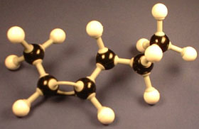
  fotografija2: model cis-heks-2-ena
2.) Trans
Alkilni skupini sta na različni strani dvojne vezi oz. vodikova atoma si ležita nasproti dvojne vezi:
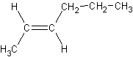
slika5: alkilni skupini sta na različni strani (trans) dvojne vezi

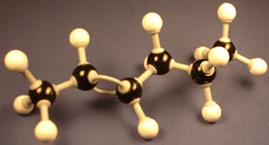
  fotografija3: model trans heks-2-ena
Posebeno označevanje pa je potrebno, če na atoma ob dvojni vezi nista vezana vodikova atoma,ampak kakšna druga skupina:
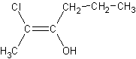
slika6: Na ogljikova atoma ob dvojni vezi so vezane štiri različne skupine, zato ne moremo poimenovati s cis in trans oznakama.
V tem primeru se uporabimo oznaki z- (zusammen=skupaj) in e-(entgegen=narazen). Postopek označevanja pa je sledeč:
1.) Pogledamo kakšna je molska masa prvih atomov, ki so vezani na oba ogljikova atoma ob dvojni vezi. V našem primeru so to Cl, C, C in O atom. Iz periodnega sistema vidimo, da so molske mase: Cl-35,5g/mol, C-12g/mol, C-12g/mol in O-16g/mol.
2.) Na levi strani dvojne vezi imamo Cl in C atom, na desni strani pa C in O atom.
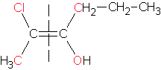
slika7: Iz molskih mas vidimo kateri atom je težji na vsaki strani dvojne vezi in glede na lego najtežjega atoma na vsaki strani dvojne vezi uporabimo oznako z in e.
Predpona z-(zusammen=skupaj) se nanaša, če ležita atoma na isti strani dvojne vezi gledano vertikalno, oznaka e-(entgegen=narazen) pa če si ležita nasproti dvojne vezi, kakor v našem primeru.
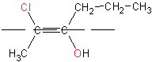
slika8: Ker si ležita nasproti dvojne vezi bomo pri poimenovenju uporabili oznako e-(entgegen=narazen).
Ime naše spojine bo torej:
1.)Izberemo najdaljšo možno verigo
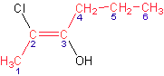
slika9: Najdaljša možna veriga ima šest ogljikovih atomov ( torej heksen), z najnižjo možno številko pa označimo lego dvojne vezi v molekuli ( torej 2 ).
2.) Na 2 ogljikov atom je vezan klorov atom, zato je to 2-kloro, na tretji ogljikov atom pa je vezana hidroksidna skupina, ki gre v končnico imena spojine.
3.) Pri pisanju imena vključimo še oznako za geometrijsko izomerijo (v našem primeru je to e- in dobimo ime):
2e-2-kloroheks-2-en-3-ol
Poimenovanje molekul z več dvojnimi vezmi
V molekuli je lahko tudi več dvojnih vezi. V tem primeru je v končnici imena zapisano -dien (če sta v molekuli dve dvojni vezi), - trien (če so v molekuli tri dvojne vezi, - tetraen (če so v molekuli štiri dvojne vezi) itn. Ker je lega dvojnih vezi lahko različna, moramo označiti pred imenom molekule položaj dvojnih vezi.
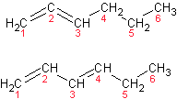
slika10: Ker je lega dvojnih vezi lahko različna, moramo označiti pred imenom molekule položaj dvojnih vezi.
Poimenovanje cikloalkenov
Za cikloalkene je značilna končnica ciklo ... -en, v predponi pa imenujemo število ogljikov. Osnovni, nerazvejani cikloalkeni se imenujejo glede na število ogljikovih atomov.
tabela2: Cikloalkeni – formule, poimenovanje
Število ogljikovih atomov v alkanu | molekulska formula | racionalna formula | ime
3 | C₃H₄ |  | ciklopropen
  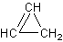
  formula1:
4 | C₄H₆ |  | ciklobuten
  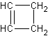
  formula2:
5 | C₅H₈ |  | ciklopenten
  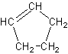
  formula3:
6 | C₆H₁₀ |  | cikloheksen
  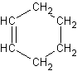
  formula4:
7 | C₇H₁₂ |  | ciklohepten
  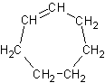
  formula5:
8 | C₈H₁₄ |  | ciklookten
  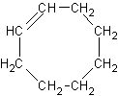
  formula6:
Cikloalkeni od C₈ naprej imajo imena
C₉- ciklononen, C₁₀- ciklodeken, C₁₁ - cikloundeken, C₁₂ -ciklododeken, C₁₃ -ciklotrideken, C₁₄ -ciklotetradeken, C₁₅ -ciklopentadeken, C₁₆ -cikloheksadeken, C₁₇- cikloheptadeken, C₁₈ - ciklooktadeken, C₁₉ -ciklononadeken,...
LASTNOSTI
Glavna značilnost alkenov in cikloalkenov, po katerih se ločijo od alkanov in cikloalkanov je, da vsebujejo dvojno vez med dvema ogljikovima atomoma (C=C) . V dvojni vezi je ena σ vez in ena π vez.
Dvojna vez je šibkejša, kot dve enojni vezi, zato se vez na mestu π vezi lažje prekine in jo lahko obravnavamo kot reaktivno, funkcionalno skupino, na kateri poteka večina reakcij alkenov, kot so adicije, oksidacije, polimerizacije.
Ker so alkeni in cikloalkeni nepolarne spojine, se praktično ne topijo v polarnih topilih, bolje pa se topijo v nepolarnih topilih. Ob prisotnosti kisika alkeni gorijo, v plinastem stanju pa tvorijo z zrakom eksplozivne zmesi.
Tališče in vrelišče alkenov in cikloalkenov naraščata z naraščajočim številom ogljikovih atomov oz. z naraščajočo molekulsko maso.
tabela1: Tališče in vrelišče alkenov
Snov – formula | Temperatura Tališča | Temperatura Tališča | Temperatura vrelišča | Temperatura Vrelišča
- | ºC | K | ºC | K
Eten - C₂H₄ | -169 | 104 | - 102 | 171
Propen - C₃H₆ | -185 | 88 | - 48 | 225
Buten- C₄H₈ | -195 | 78 | - 6 | 267
tabela2: Tališče in vrelišče cikloalkenov
Snov – formula | Temperatura Tališča | Temperatura Tališča | Temperatura vrelišča | Temperatura Vrelišča
- | ºC | K | ºC | K
Cikloheksen -  C₆H₁₀ | -103 | 170 | 83 | 356
Gorenje alkenov in cikloalkenov
Za alkene in cikloalkene je značilno, da s kisikom gorijo. Pri popolnem zgorevanje nastaneta CO₂ in voda, ob tem pa se sprošča toplota (reakcija je eksotermna). V zmesi z zrakom so mešanice hlapov alkenov in cikloalkenov zelo eksplozivne.
PRIDOBIVANJE
Alkene in cikloalkene pogosto uporabljamo v zmeseh, v kateri so spojine z različnim številom ogljikovih atomov in z različnimi izomerami. Najbolj značilen primer take uporabe so različne frakcije nafte, ki nastanejo s frakcionirano destilacijo nafte in se uporabljajo kot gorivo (bencin, plinsko olje, maziva ipd.). Za posebne namene (npr. kemijska sinteza) pa je treba pridobiti posamezne spojine čiste. Nižje alkene se pridobiva s krekingom oz. termičnim razkrojem nafte.
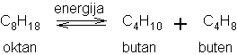
slika1: S pomočjo temperature razkrojimo višje alkane na nižji alkane in alkene

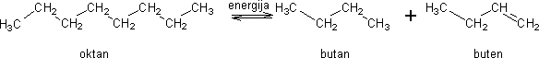
slika2: S pomočjo temperature razkrojimo višje alkane na nižje alkane in alkene.
Alkene in cikloalkene je mogoče pridobiti tudi iz premoga, odpadne gume in plastike ter iz biomase, s termično razgradnjo organskih snovi, itd.

UPORABA
Alkeni in cikloalkeni se največ uporabljajo v zmeseh kot gorivo, nižji alkeni (predvsem alken, propen, butadien) pa v polimerni kemiji za sintezo polimerov kot so polieten, polipropen, butadienski kavčuk, in kot izhodne surovine za številne kemijske spojine, ki se rabijo kot topila, v organski sintezni kemiji ipd. Alkeni, ki vsebujejo 8 do 12 ogljikovih atomov se uporabljajo za izdelavo detergentov.
Polimerizacija etena
S polimerizacijo etena, nastane polieten, ki je danes ena od najbolj uporabnih umetnih mas.
slika1: Iz n molekul etena (monomerov) nastane polieten (R na koncu verige pomeni enako nadaljevanje).
Polimerizacija propena
S polimerizacijo propena, nastane polipropen – umetna masa z zelo široko uporabo npr. za ohišje akumulatorjev, za folije za odlagališča, za embalažo, idr.
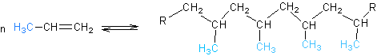
slika2: Iz n molekul propena (monomerov) nastane polipropen (R na koncu verige pomeni enako nadaljevanje).
Polimerizacija butadiena
S polimerizacijo butadiena, ki mu lahko dodajo še druge monomere, nastane butadienski kavčuk – umetna masa, ki je podobna naravnemu kavčuku.
slika3: Iz n butadienskih molekul (monomerov) nastane polibutadien (R na koncu verige pomeni enako nadaljevanje).

REAKCIJE
Alkeni in cikloalkeni so v primerjavi z alkani in cikloalkani precej bolj reaktivni, saj imajo razmeroma šibko π vez, ob kateri poteka večina reakcij.
Najpomembnješe reakcije alkenov in cikloalkenov so: gorenje (sežig), adicija, oksidacija in polimerizacija.
Gorenje alkenov in cikloalkenov
Za alkene in cikloalkene je značilno, da s kisikom gorijo. Pri popolnem zgorevanje nastaneta CO₂ in voda, ob tem pa se sprošča toplota (reakcija je eksotermna).
Splošna formula gorenja alkenov
C_{n}H_{2n} + 3n O₂ = n CO₂ + n H₂O
Primer: gorenje etena
C₂H₄ + 3 O₂ = 2 CO₂ + 2 H₂O
Splošna formula gorenja cikloalkenov
C_{n}H_{2n-2} + (3n-1)/2 = n CO₂ + (n –1) H₂O
Primer: gorenje cikloheksena
C₆H₁₀ + 17/2 O₂ = 6CO₂ + 5 H₂O
tabela1: Sežigne entalpije alkenov in cikloalkenov
Snov | Sežigna entalpija (kJ/mol)
Eten - C₂H₄ | - 1411
Temperatura vžiga posameznih alkenov in cikloalkenov je zelo različna in nižja kot pri alkanih in cikloalkanih. Zelo nevarne so mešanice hlapov alkenov in cikloalkenov z zrakom, ker lahko pride do eksplozije zmesi.
Adicije na alkene
Pri adiciji se molekula veže na dvojno vez alkena in sicer se razcepi šibkejša π vez.
Pri tem se hibridizacija ogljikovega atoma spremeni iz sp² v sp³ in ogljikov atom se veže s sosednjimi ogljikovimi atomi oz. z vodikom in različnimi substituentami z enojnimi vezmi. Nastanejo spojine, ki imajo za osnovo alkane ali cikloalkane.
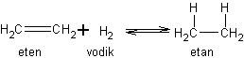
slika1: Razcepi se dvojna vez, kar omogoči vezavo novih substituent (v našem primeru vodikovih atomov). Spremeni se tudi hibridizacija obeh ogljikovih atomov ob dvojni verigi (iz sp² v sp³).
Najpogostejše adicije na alkene in cikloalkene so: adicija vodika (hidrogeniranje), adicija vode, adicija halogenov, adicija halogenvodikov idr.
Adicija vodika na alkene in cikloalkene
Adicija vodika na alkene in cikloalkene poteka pri višji temperaturi in ob pomoči katalizatorja platine ali niklja. Iz nenasičenih alkenov nastanejo nasičeni alkani. Postopek se imenuje hidrogeniranje.
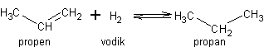
slika2: Iz propena dobimo po adiciji vodikovih atomov na dvojno vez propan.

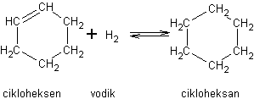
slika3: Iz cikloheksen dobimo z adicijo vodikovih atomov na dvojno vez cikloheksan.
Adicija vode na alkene in cikloalkene
Adicija vode na alkene in cikloalkene poteka pri višji temperaturi in v prisotnosti kislin. Pri tem nastanejo alkoholi.
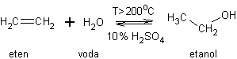
slika4: Iz etena (alken) nastane pri adiciji vode in pri navedenih pogojih alkohol.

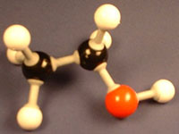
  fotografija1: model etanola
Pri adiciji vode na buten se morata porazdeliti na dva sosednja ogljikova atoma vodik in OH skupina. Pri tem imata dve možnosti in sicer, da gre vodik na mesto 1 in OH skupina na mesto 2 in da gre vodik na mesto 2 in OH skupina na mesto 1.
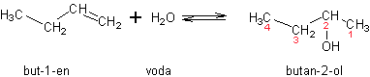
slika5: Pri reakciji velja tako imenovano Markovnikovo pravilo, ki pravi, da gre vodik na tisto mesto, kjer je že več vodikovih atomov, torej na mesto 1 in v praksi nastane okrog 90% 2-butanola in 10% 1 butanola.

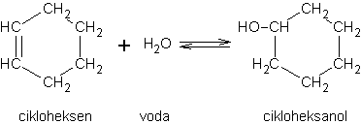
slika6: Pri adiciji vode na cikloheksen dobimo cikloheksanol.
Adicija halogenov na alkene in na cikloalkene
Adicija halogenov na alkene in na cikloalkene teče običajno že pri sobni temperaturi, običajno v topilih kot sta CCl₄ (tetrakloro metan) in CHCl₃ (trikloro metan - kloroform). Pri tem nastanejo dihalogenirani alkani.
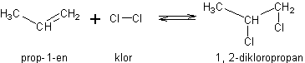
slika7: Pri adiciji klora na alken dobimo dihalogeniran alkan.

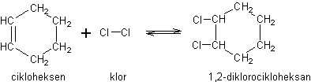
slika8: Pri adiciji klora na cikloalken dobimo dihalogeniran cikloalkan.
Adicija halogenvodikov na alkene in na cikloalkene
Adicija halogenov na alkene in na cikloalkene teče običajno že pri sobni temperaturi, običajno v topilih kot sta CCl₄ (tetrakloro metan) in CHCl₃ (trikloro metan - kloroform). Pri tem nastanejo halogenirani alkani.
Pri adiciji halogenvodika na alken se morata porazdeliti na dva sosednja ogljikova atoma vodik in halogen. Pri tem imata dve možnosti in sicer, da gre vodik na mesto 1 in halogen na mesto 2, in da gre vodik na mesto 2 in halogen na mesto 1.
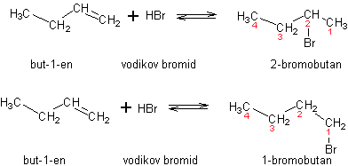
slika9: Pri reakciji velja tako imenovano Markovnikovo pravilo, ki pravi, da gre vodik na tisto mesto, kjer je že več vodikovih atomov, torej na mesto 1, halogen pa na mesto 2. V praksi nastane pri reakciji okrog 90% 2-halogenalkana.

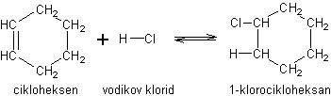
slika10: Pri adiciji halogenvodikov na cikloalkene dobimo mono substituirane cikloalkane.
Oksidacija alkenov in cikloalkenov
Alkene in cikloalkene je mogoče oksidirati z močnimi oksidanti, kot kalijev permanganat (KMnO₄), ozon (O₃), kalijev dikromat (K₂Cr₂O₇), vodikov peroksid (H₂O₂) ipd., v vodnih raztopinah. Pri oksidaciji nastanejo dioli (spojine, ki vsebujejo dve OH skupini), če pa se te skupine oksidirajo še naprej, lahko dobimo mešanico alkoholov, aldehidov in kislin.
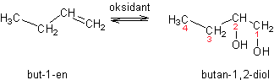
slika11: Pri oksidaciji alkenov (z močnimi oksidanti) dobimo diole.

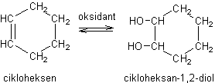
slika12: Pri oksidaciji cikloheksenov (z močnimi oksidanti) dobimo ciklodiole.

REAKCIJE
Alkeni in cikloalkeni so v primerjavi z alkani in cikloalkani precej bolj reaktivni, saj imajo razmeroma šibko π vez, ob kateri poteka večina reakcij.
Najpomembnješe reakcije alkenov in cikloalkenov so: gorenje (sežig), adicija, oksidacija in polimerizacija.
Gorenje alkenov in cikloalkenov
Za alkene in cikloalkene je značilno, da s kisikom gorijo. Pri popolnem zgorevanje nastaneta CO₂ in voda, ob tem pa se sprošča toplota (reakcija je eksotermna).
Splošna formula gorenja alkenov
C_{n}H_{2n} + 3n O₂ = n CO₂ + n H₂O
Primer: gorenje etena
C₂H₄ + 3 O₂ = 2 CO₂ + 2 H₂O
Splošna formula gorenja cikloalkenov
C_{n}H_{2n-2} + (3n-1)/2 = n CO₂ + (n –1) H₂O
Primer: gorenje cikloheksena
C₆H₁₀ + 17/2 O₂ = 6CO₂ + 5 H₂O
tabela1: Sežigne entalpije alkenov in cikloalkenov
Snov | Sežigna entalpija (kJ/mol)
Eten - C₂H₄ | - 1411
Temperatura vžiga posameznih alkenov in cikloalkenov je zelo različna in nižja kot pri alkanih in cikloalkanih. Zelo nevarne so mešanice hlapov alkenov in cikloalkenov z zrakom, ker lahko pride do eksplozije zmesi.
Adicije na alkene
Pri adiciji se molekula veže na dvojno vez alkena in sicer se razcepi šibkejša π vez.
Pri tem se hibridizacija ogljikovega atoma spremeni iz sp² v sp³ in ogljikov atom se veže s sosednjimi ogljikovimi atomi oz. z vodikom in različnimi substituentami z enojnimi vezmi. Nastanejo spojine, ki imajo za osnovo alkane ali cikloalkane.
slika1: Razcepi se dvojna vez, kar omogoči vezavo novih substituent (v našem primeru vodikovih atomov). Spremeni se tudi hibridizacija obeh ogljikovih atomov ob dvojni verigi (iz sp² v sp³).
Najpogostejše adicije na alkene in cikloalkene so: adicija vodika (hidrogeniranje), adicija vode, adicija halogenov, adicija halogenvodikov idr.
Adicija vodika na alkene in cikloalkene
Adicija vodika na alkene in cikloalkene poteka pri višji temperaturi in ob pomoči katalizatorja platine ali niklja. Iz nenasičenih alkenov nastanejo nasičeni alkani. Postopek se imenuje hidrogeniranje.
slika2: Iz propena dobimo po adiciji vodikovih atomov na dvojno vez propan.

slika3: Iz cikloheksen dobimo z adicijo vodikovih atomov na dvojno vez cikloheksan.
Adicija vode na alkene in cikloalkene
Adicija vode na alkene in cikloalkene poteka pri višji temperaturi in v prisotnosti kislin. Pri tem nastanejo alkoholi.
slika4: Iz etena (alken) nastane pri adiciji vode in pri navedenih pogojih alkohol.

fotografija1: model etanola

Pri adiciji vode na buten se morata porazdeliti na dva sosednja ogljikova atoma vodik in OH skupina. Pri tem imata dve možnosti in sicer, da gre vodik na mesto 1 in OH skupina na mesto 2 in da gre vodik na mesto 2 in OH skupina na mesto 1.
slika5: Pri reakciji velja tako imenovano Markovnikovo pravilo, ki pravi, da gre vodik na tisto mesto, kjer je že več vodikovih atomov, torej na mesto 1 in v praksi nastane okrog 90% 2-butanola in 10% 1 butanola.

slika6: Pri adiciji vode na cikloheksen dobimo cikloheksanol.
Adicija halogenov na alkene in na cikloalkene
Adicija halogenov na alkene in na cikloalkene teče običajno že pri sobni temperaturi, običajno v topilih kot sta CCl₄ (tetrakloro metan) in CHCl₃ (trikloro metan - kloroform). Pri tem nastanejo dihalogenirani alkani.
slika7: Pri adiciji klora na alken dobimo dihalogeniran alkan.

slika8: Pri adiciji klora na cikloalken dobimo dihalogeniran cikloalkan.
Adicija halogenvodikov na alkene in na cikloalkene
Adicija halogenov na alkene in na cikloalkene teče običajno že pri sobni temperaturi, običajno v topilih kot sta CCl₄ (tetrakloro metan) in CHCl₃ (trikloro metan - kloroform). Pri tem nastanejo halogenirani alkani.
Pri adiciji halogenvodika na alken se morata porazdeliti na dva sosednja ogljikova atoma vodik in halogen. Pri tem imata dve možnosti in sicer, da gre vodik na mesto 1 in halogen na mesto 2, in da gre vodik na mesto 2 in halogen na mesto 1.
slika9: Pri reakciji velja tako imenovano Markovnikovo pravilo, ki pravi, da gre vodik na tisto mesto, kjer je že več vodikovih atomov, torej na mesto 1, halogen pa na mesto 2. V praksi nastane pri reakciji okrog 90% 2-halogenalkana.

slika10: Pri adiciji halogenvodikov na cikloalkene dobimo mono substituirane cikloalkane.
Oksidacija alkenov in cikloalkenov
Alkene in cikloalkene je mogoče oksidirati z močnimi oksidanti, kot kalijev permanganat (KMnO₄), ozon (O₃), kalijev dikromat (K₂Cr₂O₇), vodikov peroksid (H₂O₂) ipd., v vodnih raztopinah. Pri oksidaciji nastanejo dioli (spojine, ki vsebujejo dve OH skupini), če pa se te skupine oksidirajo še naprej, lahko dobimo mešanico alkoholov, aldehidov in kislin.
slika11: Pri oksidaciji alkenov (z močnimi oksidanti) dobimo diole.

slika12: Pri oksidaciji cikloheksenov (z močnimi oksidanti) dobimo ciklodiole.

ALKINI
Alkini so nenasičeni ogljikovodiki, ki imajo poleg enojnih še trojne vezi. Ogljikovi atomi, ki so povezani z enojnimi vezmi so sp³hibridizirani, ogljikovi atomi, ki so povezani z trojnimi vezmi pa so vezmi so sp hibridizirani.
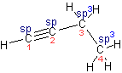
slika1: Na sliki je but-1-in. Prvi in drugi ogljikov atom imata hibridizacijo sp, ker imata trojno vez. Tretji in četrti ogljikov atom tvorita štiri enojne vezi, zato je njuna hibridizacija sp³.

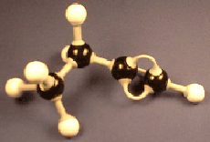
  fotografija1: model but-1-in
Alkini so zgrajeni iz ravnih ali iz razvejanih verig.
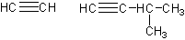
slika2: Na sliki sta dva alkina. V prvem primeru je etin, ki ima ravno verigo, v drugem pa 3-metilbutin, ki ima razvejano verigo.

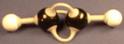
  fotografija2: model etin
Splošna molekulska formula alkinov je C_{n}H_{2n-2}.
NOMENKLATURA
Alkini so ogljikovodiki, ki imajo eno trojno vez, kar označimo v imenu s končnico –in. V primeru, ko je v spojini več trojnih vezi dodamo v končnici imena – diin, itd.
Najenostavnejši alkin je etin, ki je bolj znan pod starim imenom acetilen. Naslednja alkina sta propin in butin, sledijo pa jima še ostali, ki jih poimenujemo po desetiškem sistemu. Osnovni, nerazvejani alkini se poimenujejo glede na število ogljikovih atomov. Nerazvejani alkini tvorijo homologno vrsto, kar pomeni, da ima vsak alkin – CH₂ skupino več od svojega predhodnika.
tabela1: Alkini z eno trojno vezjo (če je trojna vez na prvem ogljiku)
Število ogljikovih atomov v alkanu | molekulska formula | ime
2 | C₂H₂ | etin
3 | C₃H₄ | prop-1-in
4 | C₄H₆ | but-1-in
5 | C₅H₈ | pent-1-in
6 | C₆H₁₀ | heks-1-in
7 | C₇H₁₂ | hept-1-in
8 | C₈H₁₄ | okt-1-in
9 | C₉H₁₆ | non-1-in
10 | C₁₀H₁₈ | dek-1-in
Alkini od C₁₀ naprej imajo imena
C₁₁ undekin, C₁₂ dodekin, C₁₃ tridekin, C₁₄ tetradekin, C₁₅ pentadekin, C₁₆ heksadekin, C₁₇ heptadekin, C₁₈ oktadekin, C₁₉ nonadekin, ……….
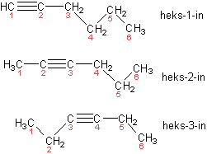
slika10: Na sliki so molekulske formule heksina. Položaj trojne vezi v molekuli alkina se lahko spreminja (pozicijska ali položajna izomerija), kar označimo s številko pred imenom spojine. Ogljikove atome oštevilčimo tako, da ima številko 1 ogljikov atom, ki je na
Poimenovanje molekul z več trojnimi vezmi
V molekuli je lahko tudi več trojnih vezi. V tem primeru je v končnici imena zapisano -diin (če sta v molekuli dve trojni vezi), - triin (če so v molekuli tri trojne vezi itn. Ker je lega trojnih vezi lahko različna, moramo označiti pred imenom molekule položaj trojnih vezi.
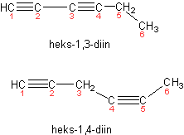
slika11: Heks-diin ima v molekuli dve dvojni vezi, ki sta lahko razporejeni na dva načina.
IZOMERE
Za alkine so značilne strukturna ali verižna izomerija (razvejanost verige) in položajna izomerija (položaj trojne vezi).
Strukturna ali verižna izomerija
Ogljikovi atomi so lahko razporejeni v različno razvejane verige. Število možnih verig narašča s številom ogljikovih atomov. Spojino vedno poimenujemo po najdaljši verigi, v predpono pa zapišemo imena alkilnih skupin (po abecednem vrstnem redu) in številke C atomov, na katerih so te skupine. Vzamemo najdaljšo verigo, ogljike pa začnemo šteti tako, da ima ogljik, na katerem je trojna vez, najnižjo številko.
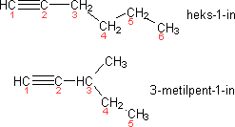
slika1: Na primeru heksina je prikazana strukturna ali verižna izomerije alkinov. V prvem primeru molekula ni razvejana, medtem ko je v drugem primeru razvejana, kar tudi označimo z imenom. Razvejanost molekule je pomembna, saj imata molekuli, kljub enaki molekul
Položajna izomerija
Za alkine je značilna pozicijska ali položajna izomerija, ki se nanaša na položaj trojne vezi v molekuli. Položaj trojne vezi v molekuli alkina se lahko spreminja, kar označimo s številko pred imenom spojine. Ogljikove atome oštevilčimo tako, da ima številko 1 ogljikov atom, ki je najbližje ogljikovemu atomu, kjer je trojna vez.
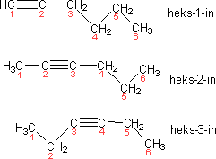
slika2: Na primeru heksina je predstavljena položajna izomerija. Molekulska formula je vseh treh primerih enaka C₆H₁₀, položaj dvojne vezi v molekuli pa je različen.

LASTNOSTI
Glavna značilnost alkinov, po katerih se ločijo od alkanov in alkenov je, da vsebujejo trojno vez med dvema ogljikovima atomoma. Trojno vez sestavljajo ena σ vez med in dve π vezi.
:slika1: Na sliki je prikazana molekula etina. S čelnim prekrivanjem p orbitale nastane σ vez, z bočnim prekrivanjem dveh p orbital pa dve π vezi.
Dvojni vezi sta šibkejši, kot enojna vez, zato se vez na mestu π vezi lažje prekine in jo lahko obravnavamo kot reaktivno, funkcionalno skupino, na kateri poteka večina reakcij alkinov (adicije,oksidacije,polimerizacije).
Ker so alkini nepolarne spojine, se praktično ne topijo v polarnih topilih, bolje pa se topijo v nepolarnih topilih.
Tališče in vrelišče alkinov naraščata z naraščajočim številom ogljikovih atomov oz. z naraščajočo molekulsko maso.
Tabela: Tališče in vrelišče alkinov
snov
formula
temperatura tališča
temperatura vrelišča
Etin
C₂H₂
sublimira
-83.6 °C (189.5 K)
Propin
C₃H₄
-103 °C (170 K)
-23.2 °C (249.9 K)
1-Butin
C₄H₆
-122 °C (151 K)
+8.1 °C (281.2 K)
2-Butin
C₄H₆
-32 °C (241 K)
+27 °C (300 K)
1-Pentin
C₅H₈
-90 °C (183 K)
+39.3 °C (312.4 K)

PRIDOBIVANJE
Alkini so v mešanici plinov, ki nastanejo npr. pri krekingu višjih ogljikovodikov. Za pridobivanje posameznih alkinov so potrebne specifične reakcije in določenih reaktantov.
Najbolj pomemben alkin je etin (acetilen), ki ga pridobivajo z reakcijo z kalcijevim karbidom, ali z delno oksidacijo metana.
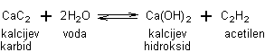
slika1: Pridobivanje etina (acetilena) iz kalcijevega karbida (podrobneje je postopek opisan v poglavju etin (acetilen)).

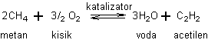
slika2: Pridobivanje etina z delno oksidacijo metana.

UPORABA
V zmeseh se alkini uporabljajo v kot gorivo. Največjo uporabo ima etin (acetilen), ki se uporablja v kemijski sintezni kemiji in za varjenje, saj pri zgorevanju alkina s kisikom dosežejo temperature okrog 3000ºC.
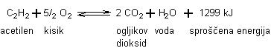
slika1: Pri gorenju acetilena se sproščajo velike količine energije, kar uporabljamo pri varenju.

KEMIJSKA VEZ V ORGANSKI KEMIJI
Med ogljikovimi atomi so močne kovalentne vezi in so večinoma močnejše od vezi med drugimi elementi (tabela01). Tudi vez ogljik-vodik je razmeroma močna in prisotna v veliki večini organskih spojin.
tabela1: primerjava energij vezi
VEZ | ENERGIJA VEZI (kJ/mol)
C-C | 346
C-H | 414
C=C | 622
C≡C | 803
H-H | 435
C-O | 350
C-N | 292
C-S | 261
O-H | 458
Kemijska vez se lahko prekine na dva načina:
1. Homolitsko:
Kemijska vez se prekine tako, da se razcepi vezni elektronski par, kar vodi do nastanka radikalov
CH₃Cl => CH₃'+ Cl'
Iz molekula kloro-metana pri homolitskem razcepu vezi nastaneta klorov in metilni radikal.
2. Heterolitsko:
Kemijska vez se prekine tako, da ostane vezni elektronski par na enem izmed atomov, kar vodi do nastanka ionov:
CH₃Cl => CH₃⁺ + Cl⁻
Iz molekule kloro-metana pri heterolitskem razcepu vezi nastaneta metilni kation in klorov anion.

REAKTIVNOST ORGANSKIH MOLEKUL
Za organske reakcije je pomembno, da ugotovimo, kakšno reaktivno mesto imajo funkcionalne skupine v molekuli. Na osnovi teh ugotovitev in v odvisnosti od reakcijskih pogojev lahko sklepamo, s katerim tipom reagenta bo molekula reagirala in po kakšnem mehanizmu bo reakcija potekala.
1. Reaktivna mesta s primankljajem elektronov (aceptorska mesta)
- pozitivni ioni (kationi):
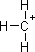
slika1: Ogljikov atom ima na zunanji lupini štiri elektrone, kar pomeni, da tvori štiri vezi. Če pa ogljikov atom odda enega izmed štirih elektronov na zunanji lupini, dobimo spojino s pozitivnim nabojem-kation.
- atom, ki tvori vez z bolj elektronegativnim atomom:
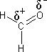
slika2: V primeru, ko je poleg ogljikovega atoma v spojini vezan bolj elektronegativen element od ogljikovega atoma(v našem primeru kisikov atom), ki privlači elektrone iz skupnega elektronskega para, nastane na ogljikovem atomu delno pozitiven naboj.
2. Reaktivna mesta s presežkom elektronov (donorska mesta)
- dvojne in trojne vezi
slika3:
- atom, ki tvori vez z bolj elektropozitivnim atomom
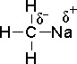
slika4: V primeru, ko je v spojini vezan poleg ogljikovega atoma bolj elektropoziteven element od ogljikovega atoma ( v našem primeru natrijev atom), ki odbija elektrone iz skupnega elektronskega para, potem nastane na ogljikovem atomu delno negativen naboj.
Opazimo, da različne substituente, ki so vezane na ogljikov atom lahko povzročijo delni pozitivni ali delno negativni naboj na ogljikovem atomu. Temu vplivu substituent pravimo induktivni efekt, ki pa se mu lahko v resonančnih strukturah pridruži še mezomerni ali resonančni efekt. V sistemih, kjer ima lahko substituenta oba efekta, se glede na predznak obeh efektov njun vpliv sešteva oz. odšteva.
INDUKTIVNI EFEKT
Različne substituente povzročajo lahko na ogljikovem atomu delno pozitivni ali pa delno negativni naboj. Glede na to ali povzročajo pozitivni ali negativni naboj se ločita dve skupini substituent:
1. substituente z negativnim induktivnim efektom (-I efekt )
Substituente, ki so bolj elektronegativne kot ogljikov atom, na katerega so vezane, pritegnejo k sebi elektrone, kar povzroči delno pozitiven naboj na ogljikovem atomu.
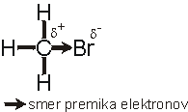
slika5: Bromov atom je bolj elektronegativen element od ogljikovega atoma, zato privlači elektrone iz skupnega elektronskega para. Posledica je delni negativni naboj na bromovem atomu in delno pozitivni naboj na ogljikovem atomu.
V skupino substituent z negativnim induktivnim efektom uvrščamo:
-F, -Cl, -Br, -I, -NO₂, -CN, -COOH, -OH, =O, ...
2. substituente s pozitivnim induktivnim efektom (+I efekt )
Pri substituentah, ki so manj elektronegativna kot ogljikov atom, prevladuje težnja po odboju elektronov, kar povzroči delno negativni naboj na ogljikovem atomu.
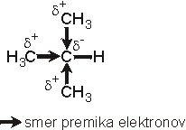
slika6: Metilne skupine odbijajo elektrone iz skupnega elektronskega para, zato nastane na njih delno pozitev naboj medtem, ko osrednji ogljikov atom dobi delno negativen naboj.
V skupino substituent z pozitivnim induktivnim efektom uvrščamo:
kovine, -CH₃, -C₂H₅, ...
Posledice induktivnega efekta pa ne čuti le najbližje vezan ogljikov atom, ampak tudi vsi ostali atomi, ki so lahko poleg substituente vezani na ogljikov atom. Vendar pa vpliv induktivnega efekta z razdaljo zelo hitro pada.
Induktivni vpliv lahko ojačamo, če na ogljikov atom vežemo dve substituenti z enako predznačenim induktivnim vplivom. To lahko vidimo pri primerjavi pKa-jev kislin (tabela-reakt01). Skupine z negativnim induktivnim efektom povečujejo kislost, medtem ko skupine s pozitivnim induktivnim efektom kislost zmanjšujejo.
tabela1:Vpliv induktivnega efekta na kislost spojin
Kislina | pKa
CH₃COOH +I efekt ( CH₃⁻ ) | 4,76
HCOOH brez induktivnega efekta | 3,75
CH₂ClCOOH -I efekt (Cl⁻) | 2,86
MEZOMERNI ALI RESONANČNI EFEKT
V resonančnih strukturah se lahko poleg induktivnega efekta pojavi še mezomerni ali resonančni efekt. Tudi pri omenjenemu efektu lahko razdelimo substituente v dve skupini glede na to, ali privlačijo ali odbijajo elektrone.
1. substituente z negativnim mezomernim efektom (-M efekt )
V to skupino spadajo substituente z multiplo vezjo. Zaradi privlaka elektronov pride do delokalizacije elektronskega para v multipli vezi, ki se preseli na substituento in tvori mezomerno strukturo.
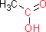
slika7: Etanojska kislina

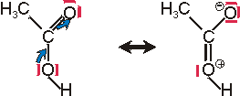
slika8: Mezomerni oz. resonančni strukturi etanojske kisline.
V skupino substituent z negativnim mezomernim efektom uvrščamo:
-COOH, -NO₂, -NO...
2. substituente z pozitivnim mezomernim efektom (+M efekt )
V to skupino urščamo substituente, ki imajo prosti elektronski par in zato lahko prispevajo elektronski par za nastanek multiple vezi.
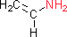
slika9: aminoeten

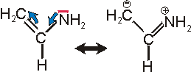
slika10: Mezomerni oz. resonančni strukturi aminoetena
V skupino substituent s pozitivnim mezomernim efektom uvrščamo:
-X (halogeni –F, -Cl, -Br,-I ), -NH₂, -OH, ...

REAKCIJSKI MEHANIZMI
Substitucija
- Simbol: S
Substitucija pomeni zamenjavo enega atoma ali skupine z drugim atomom ali skupino. Zamenjani atom ali molekulo imenujemo izstopajoča skupina.
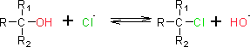
slika1: Kloridni anion (Cl⁻ zamenja v spojini izstopajočo hidroksidno skupino (OH).
Adicija
- Simbol: Ad
Adicija pomeni združevanje dveh molekul.Poteka na atomih ob dvojni ali trojni vezi, pri čemer pride do razklopa dvojne ali trojne vezi.
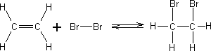
slika2: Adicija poteče na ogljikovima atomoma ob dvojni vezi. Razklop vezi omogoča ogljikovima atomoma tvorbo nove vezi, kamor se nato vežeta atoma broma.

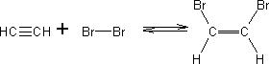
slika3: Adicija poteče na ogljikovima atomoma ob trojni vezi. Razklop vezi omogoča ogljikovima atomoma tvorbo nove vezi, kamor se nato vežeta atoma broma.
Eliminacija
- Simbol: E
Eliminacija pomeni razdruževanje dveh molekul. Nastajajo dvojne ali trojne vezi.
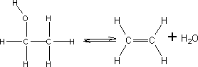
slika4: Odcep OH skupine iz prvega ogljikovega atoma in odcep vodikovega atoma iz drugega ogljikovega atoma, omogoča tvorbo nove vezi. Ogljikova atoma se povežeta med seboj in nastane spojina z dvojno vezjo.

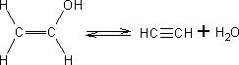
slika5: Odcep OH skupine iz prvega ogljikovega atoma in odcep vodikovega atoma iz drugega ogljikovega atoma, omogoča tvorbo nove vezi. Ogljikova atoma se povežeta med seboj in nastane spojina z trojno vezjo.

TIPI REAGENTOV
Radikali
- Simbol: R. ali R
Radikali so atomi ali molekule, ki imajo neparne elektrone. Radikali nastanejo tako, da se homolitsko razcepi kemijska vez.
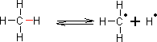
slika1: Pri homolitskem razcepu vezi v molekuli metana nastaneta metilni in vodikov radikal.
Načini nastanka ogljikovih radikalov:
1. s fotolizo: s svetlobo določene valovne dolžine homolitsko prekinemo vez
2. s termolizo: s pomočjo toplote homolitsko prekinemo vez
3. pri oksidacijsko-redukcijskih reakcijah
Glavna značilnost radikalskih reakcij (link na so verižne reakcije.
Nukleofili
- Simbol: Nu⁻ ali Nu
Nukleofili so ioni, ki imajo prebitek elektronov (imajo negativni naboj), molekule s prostimi elektronskimi pari in ogljikovi atomi z delnim negativnim nabojem. Značilno za njih je, da jih pritegnejo pozitivno nabiti ogljikovi atomi in področja s primankljajem elektronov.
Nastanejo s heterolitsko prekinitvijo kemijske vezi.
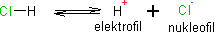
slika2: Pri heterolitskem razcepu vezi v molekuli vodikovega klorida nastaneta vodikov kation oz . elektrofil in klorov anion oz. nukleofil.
Reakcije, pri katerih nukleofil nastopa v prvi stopnji, imenujemo nukleofilne reakcije.
Med najpomembnejše nukleofile štejemo:
1. molekule z neveznim elektronskim parom (brez naboja):
H₂0, H₂O₂, RCOOH, ROH, NH₃
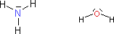
slika3: Shemi amoniaka in vode: zaradi neveznih elektronskih parov nastopata molekuli v reakcijah kot nukleofila.

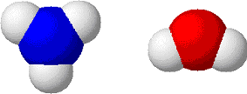
slika4: Modela molekule amoniaka in molekule vode.
2. negativni ioni (imajo negativni naboj):
Br⁻, Cl⁻, F⁻, I⁻, OH⁻, CN⁻ ...
Elektrofili
- Simbol: E⁺ ali E
Elektrofil so molekule, pozitivni ioni s primankljajem elektronov in ogljikovi atomi z delnim pozitivnim nabojem.
Nastanejo s heterolitsko prekinitvijo kemijske vezi.
slika5: Pri heterolitskem razcepu vezi v molekuli vodikovega klorida nastaneta vodikov kation oz . elektrofil in klorov anion oz. nukleofil.
Reakcije, pri katerih elektrofil nastopa v prvi stopnji imenujemo elektrofilne reakcije.
Med pomembnejše elektrofile štejemo:
H⁺, NO₂⁺, SO₃, R₃C⁺, Br⁺

ELEKTROFILNE SUBSTITUCIJE
a) ELEKTROFILNE SUBSTITUCIJE NA SP³ HIBRIDIZIRANEM OGLJIKOVEM ATOMU
Splošno:
CH₃Z + E⁺ => CH₃E + Z⁺
Elektrofilna substitucija na nasičenih (sp³ hibridiziranih) ogljikovih atomih je možna le tedaj, ko ima ogljikov atom delni negativni naboj, medtem, ko ima zapuščajoča skupina Z delni pozitivni naboj.
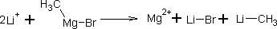
slika1: Ogljikov atom ima zaradi magnezijevega atoma, ki je elektro bolj pozitev element (kar pomeni, da odbija elektrone iz skupnega elektronskega para), negativen delni naboj, kar omogoča zamenjavo (substitucijo) magnezijevega iona s litijevim kationom.
b) ELEKTROFILNE SUBSTITUCIJE NA SP² HIBRIDIZIRANEM OGLJIKOVEM ATOMU
Najpomembnejše substitucijske reakcije te skupine predstavljajo reakcije na aromatskih ogljikovodikih-arenih. Zaradi izredne stabilnosti aromatskih sistemov so za reakcije potrebni močni elektrofili in v nekaterih primerih tudi katalizatorji.
Elektrofilne aromatske substitucije
Aromatski obroč ima visoko elektronsko gostoto, zato ga napadejo elektrofilni reagenti. Pri večini reakcij elektrofilne aromatske substitucije elektrofil zamenja vodik na aromatskem obroču.
Elektrofilne aromatske substitucije potekajo sledečem mehanizmu:
1. nastanek elektrofila
slika2: (pogosto je potrebno zaradi velike stabilnosti aromatskih sistemov uporabiti katalizator ( AlCl₃, FeCl₃...))
2. reakcija z arenom
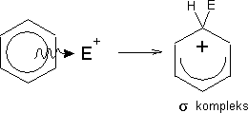
slika3: Elektrofil pritegne elektrone iz benzenovega obroča, kar vodi do nastanka σ kompleksa, ki pa je zelo nestabilen (neugodno energetsko stanje).
3. deprotoniranje
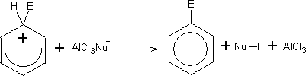
slika4: σ kompleks je nestabilen, zato v naslednji stopnji benzenov obroč zapusti vodikov atom (deprotoniranje), kar vodi do nastanka stabilnejšega pi kompleksa.
Reakcije na stranskih alkilnih verigah:
Spoznali smo že, da so za reakcije na aromatskih obročih potrebni drugačni pogoji kot za reakcije alkanov, alkenov in alkinov. Predvsem je značilen katalizator, ki zniža aktivacijsko energijo aromatskega sistema in s tem omogoči vezavo marsikateremu šibkemu elektrofilu. Za reakcije stranskih verig je značilno, da zvečine potekajo na prvem ogljikovem atomu ( gledano od mesta vezeve z aromatskim obročem ), kjer je radikalski intremediat zaradi znane delokalizacije elektronov najbolj stabiliziran.
Značilni takšni reakciji sta:
Halogeniranje:
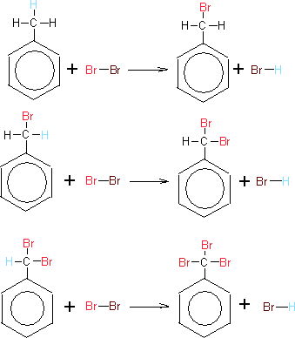
slika5: Halogeniranje (v našem primeru je halogen brom) toluena.
Oksidacija:
Aromatski sistem je tako stabiliziran, da ga oksidacija ne prizadane. Medtem pa se alkilna veriga oksidira in ne glede na to ali je n, izo ali neo oblika, pride v končni fazi do nastanka benzojske kisline.
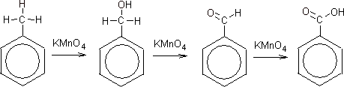
slika6: Iz toluena (1-metil-benzena) dobimo z oksidacijo benzojsko kislino.
c) VPLIV SUBSTITUENTOV
Če imamo na benzenov obroč vezano predhodno amino skupino, vemo, da bo zaradi svojih elektron donorskih lastnosti usmerjala na orto in para mesto.
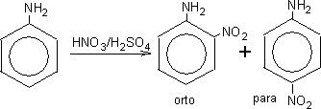
slika7: Elektrofil nastane v našem primeru v reakciji med HNO₃ in H₂SO₄ : 2 H₂SO₄ + HNO₃ <=> NO₂⁺ + 2HSO₄⁻ + H₃O⁺
Če imamo na benzenov obroč predhodno vezano nitro skupino, vemo, da bo zaradi svojih elektron aceptorskih lastnosti usmerjala na meta mesto.
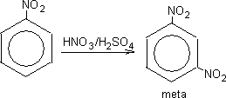
slika8: Elektrofil nastane v našem primeru v reakciji med HNO₃ in H₂SO₄ : 2 H₂SO₄ + HNO₃ <=> NO₂⁺ + 2HSO₄⁻ + H₃O⁺
Značilne elektrofilne substitucije na aromatskih sistemih:
Primer 1: Friedel-kraftsovo aciliranje:
1.stopnja
slika9: Nastanek elektrofila.
2.stopnja
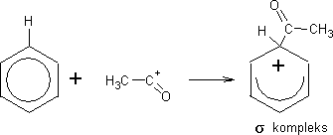
slika10: Reakcija z arenom.
3.stopnja
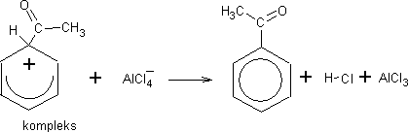
slika11: Deprotoniranje.
Primer 2: Friedel-kraftsovo alkiliranje
1.stopnja
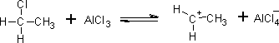
slika12: Nastanek elektrofila.
2.stopnja
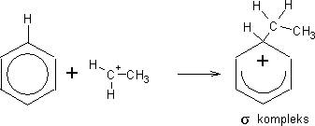
slika13: Reakcija z arenom.
3.stopnja
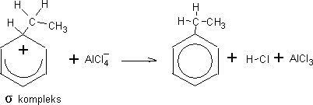
slika14: Deprotoniranje.
Primer 3: Nitriranje
1.stopnja
2 H₂SO₄ + HNO₃ <=> NO₂+ + 2HSO₄⁻ + H₃O⁺
Nastanek elektrofila.
2.stopnja
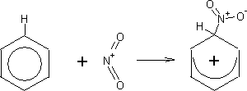
slika15: Reakcija z arenom.
3.stopnja
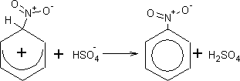
slika16: Deprotoniranje.

ELEKTROFILNE ADICIJE
naloge
Če se v prvi stopnji adira elektrofil in reakcijo konča nukleofil, imenujemo adicijo elektrofilna adicija.
Elektrofilne adicije potekajo predvsem na nepolarnih dvojnih oz. trojnih vezeh.
Splošen mehanizem elektrofilnih adicij.
1. Nastanek elektrofila iz nevtralne molekule:
E-Nu => E⁺ + Nu⁻
2. Vezave elektrofila na multiplo vez (nastane karbokation ali ciklični ion)
Vezava elektrofila poteka iz manj ovirane strani ravnine dvojne vezi.
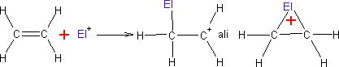
slika1: Elektrofil napade dvojno vez v etenu, ki se razpre in omogoči vezavo elektrofila. Nastane kation, ki je lahko karbokation ali ciklični kation.
3. Vezava nukleofila na nastali kation
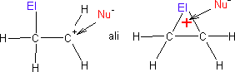
slika2: V naslednji fazi se na nastali kation veže nuklefil.
4. Zaključek reakcije
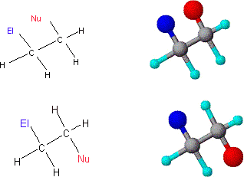
slika3: Nukleofil se lahko veže na kation iz obeh smeri.
Spojini sta v našem primeru enaki, zaradi proste vrtljivosti okoli C-C vezi.
Pri simetričnih alkenih je verjetnost vezave elektrofila na en ali drug ogljikov atom enaka, pri tem nastane isti produkt:
:slika4:
Pri adiciji vodikovega halogenida na propen, ki je nesimetričen alken, bi lahko nastala dva produkta. V resnici močno prevladuje produkt 2.
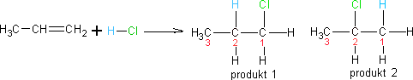
slika5: V reakciji med propenom in vodikovim kloridom nastaneta dva možna produkta.
Potek reakcije:
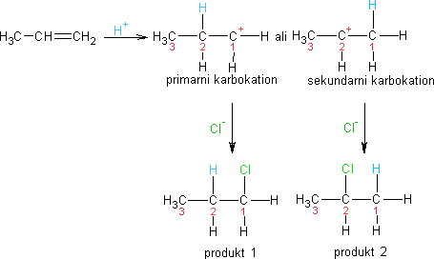
slika6: V prvi fazi se nastaneta karbokationa, reakcijo zaključuje vazav nukleofila na karbokationa. Nastaneta dva produkta.
vzrok: stabilnost karbokationov
Sekundarni karobokation je bolj stabilen zaradi elektron donorskih lastnosti metilnih skupin, ki vplivajo, da je aktivacijska energija za tvorbo sekundarnega iona nižja, hitreje pa se tvorijo tudi končni produkti iz sekundarnega kot pa iz primarnega karbokationa.
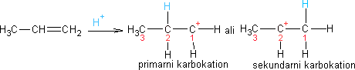
slika7: Ker je sekundarni kation stabilnejši od primarnega kationa, bo nastalo več sekundarnega karbokationa in s tem tudi produkta2.
Stabilnost karbokationov si lahko zapomnimo tudi s pomočjo Markovnikovega pravila, ki pravi, da se vodikov ion veže na tisti ogljikov atom, kjer je že vezanih več vodikovih atomom. V našem primeru sta na prvi ogljikov atom vezana dva vodikova atoma na drugega pa le en, zato se bo vodikov atom vezal na prvi ogljikov atom in kar vodi do nastanka sekundarnega karbokationa.

RADIKALSKE REAKCIJE
Radikalske reakcije so reakcije v katerih sodelujejo radikali. Ker ogljikovi radikali nastanejo le pod posebnimi pogoji, potrebujemo za potek radikalskih reakcij specifične reakcijske pogoje kot so svetloba določene valovne dolžine, višja temperatura ali prisotnost radikalskih inicatorjev.
Obstojnost radikalov
Nekateri radikali so zelo obstojni, tako v trdnem kot v plinastem agregatnem stanju, velika večina pa jih je izredno neobstojnih (npr. alilni radikali so obstojni le delček sekunde) in zato hitro tvorijo nove vezi. Obstaja več možnosti vezave radikala:
1. Najbolj pogosto se vežejo z drugim radikalom v novo molekulo:
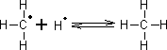
slika1: Nastanek nove molekule: iz metilnega in vodikovega radikala nastane molekula metana.
2. Radikal prekine sigma vez. Nastane nova spojina in nov radikal:
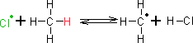
slika2: nastanek novega radikala in nove spojine:klorov radikal "napade" molekulo metana, nastane nov radikal (metilni radikal) in nova spojina (klorovodikova kislina).
3. Radikal napade dvojno ali trojno pi vez, s čimer dobimo nov, daljši radikal:
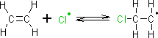
slika3: Nastanek daljšega radikala: klorov radikal "napade" molekulo etena, razcepi se dvojna vez in dobimo daljši radikal.
Glavna značilnost radikalskih reakcij so verižne reakcije, ki so sestavljene iz treh delov:
1. stopnja: začetek ali nastanek radikalov (iniciacija)
- dodatek iniciatorja (na primer organski peroksidi)
- fotolitsko (na primer pod vplivom UV žarkov)
2. stopnja: širitev reakcije oziroma verižna reakcija (propagacija)
3. stopnja: zaključek oziroma prekinitev reakcije (terminacija)

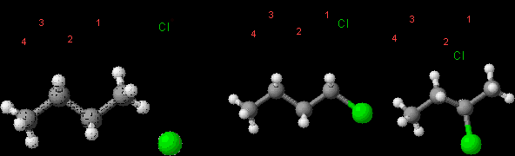

RADIKALSKA ADICIJA
1. začetek ali nastanek radikalov
Molekule klora disociirajo (razpadejo na dva radikala) zaradi trkov z drugim radikalom ali zaradi delovanja svetlobe določene valovne dolžine.
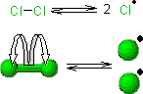
slika1: Molekule klora disociirajo
2. širitev reakcije oziroma verižna reakcija
Klorov radikal se adira na molekulo z multiplo vezjo (dvojna ali trojna vez) ter tvori nov radikal.
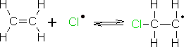
slika2: Klorov radikal se adira na molekulo z multiplo vezjo ter tvori nov radikal.
Sledi napad novega radikala na novo molekulo z multiplo vezjo (s čimer se molekula podaljšuje in kot končni produkt nastane polimer, možna pa je tudi reakcija novo nastalega radikala z reagentom ali celo molekulo topila, s čimer se reakcija prekine.
Torej imamo dve možnosti:
a) Veriga se podaljšuje (polimerizacija)
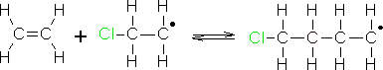
slika3: Radikal napade novo molekulo z multiplo vezjo (v našem primeru C2H4) in veriga raste.
b) novo nastali radikal reagira z reagentom (v našem primeru molekulo klora) in tako nastane končni produkt adicije. Z adicijo klorovega radikala se tudi zaključi oz. prekine reakcija.
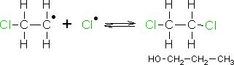
slika4: Radikal napade novo molekulo z multiplo vezjo (v našem primeru C2H4) in veriga raste.
Ali bo potekla polimerizacija (a) ali 1,2 adicija (b), je odvisno od vrste reaktanta in njihove koncentracije (visoka koncentracija reaktanov predstavlja ugodnejše pogoje za 1,2 adicjo: ker je več molekul reaktanta, je več možnosti, da se bo vezal na novo nastali radikal).
ZNAČILNE REAKCIJE RADIKALSKE ADICIJE
Radikalska adicija alkoholov
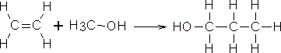
slika5: Radikal napade novo molekulo z multiplo vezjo (v našem primeru C2H4) in veriga raste.
Radikalska adicija aldehidov
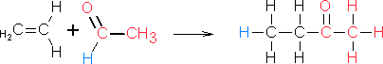
slika6: Radikal napade novo molekulo z multiplo vezjo (v našem primeru C2H4) in veriga raste.

NUKLEOFILNE REAKCIJE
Reakcije, pri katerih nukleofil nastopa v prvi stopnji, imenujemo nukleofilne reakcije.
Reakcijske mehanizme nukleofilnih reakcij delimo na:
- Nukleofilne substitucije
- na sp³ hibridiziranem ogljikovem atomu
- Nukleofilne adicije
- Eliminacije
NUKLEOFILNE SUBSTITUCIJE
NUKLEOFILNA SUBSTITUCIJA NA SP³ HIBRIDIZIRANEM OGLJIKOVEM ATOMU
Nukleofilna substitucija lahko na sp³ hibridiziranem ogljikovem atomu poteče na dva načina:
- S_{N1}: reakcija poteče v dveh stopnjah
- S_{N2}: reakcija poteče v eni stopnji
S_{N1}: reakcija poteče v dveh stopnjah, zato pravimo, da poteče po stopenjskem mehanizemu.
1.stopnja:
V prvi stopnji poteče disociacija substrata (heterolitska prekinitev kemijske vezi. Nastane karbokation.
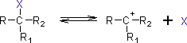
slika1: Heterolitsko se prekine vez med ogljikovim atomom in halogenom, nastane ogljikov karbokation in halogenidni anion.
2. stopnja:
Nukleofilni reagent se veže na nastali karbokation.
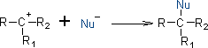
slika2: Nukleofilni reagent se veže na nastali karbokation.
Pri S_{N1} se nukleofil najlažje veže na terciarni karbokation, ker so terciarni karbokationi stabilnejši oz. obstojnejši (stabilnost karbokationov) od sekundarnih in primarnih karbokationov, zato hitrost reakcije po mehanizmu S_{N1} pada v naslednjem vrstnem redu: terciarni> sekundarni> primarni karbokation.
V idealnem primeru bo pri S_{N1} nastal racemat, ker ima nukleofil možnost vezave na karbokation iz obeh smeri (slika 3).
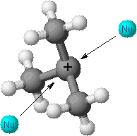
slika3: Nuklofil se lahko približa pozitivnemu ogljikovemu atomu iz obeh smeri, iz razvejanosti verige pa je odvisno iz katere smeri bo imel lažji dostop.
S_{N2}: reakcija poteče v eni stopnji
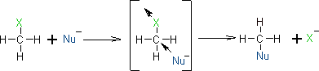
slika4: Nukleofil se približa ogljikovemu atomu iz nasprotne smeri, kot molekulo zapusti izstopajoča skupina.
Nukleofil se spojini približa ravno iz nasprotne strani kot se nahaja izstopajoča skupina. Pride do inverzije (obrata konfiguracije), ker se nukleofil veže z nasprotne smeri kot molekulo zapušča izstopajoča skupina. Hkrati se tvori nova vez C-Nu in prekine vez C – izstopajoča skupina.
Stereokemija vezave:
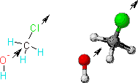
slika5: Nukleofil se spojini približa ravno iz nasprotne strani kot se nahaja izstopajoča skupina, ker je takšen pristop najmanj oviran.
Inverzija vezave:
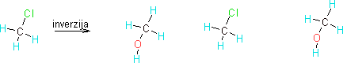
slika6: Prikaz invezije začetne in končne molekule.

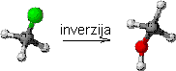
slika7: Z modelom prikazana inverzija začetne in končne molekule.
Vidimo, da se pri S_{N2} mehanizmu nukleofil zaradi steričnih ovir najlažje veže na primarne alkilhalogenide ( CH₃Cl, CH₃Br...).
IZSTOPAJOČE SKUPINE
Na hitrost nukleofilne substitucije (po obeh mehanizmih) vpliva tudi skupina, ki z umaknitvijo iz molekule prepusti mesto nukleofilu. Med skupine, ki zlahka zapustijo molekulo spadajo I, Br, OH₂⁺, Cl, N₂⁺ medtem, ko F, OH, RO težje izstopajo. Razlog je v energiji vezi med ogljikovim atomom in izstopajočo skupino ter v polarizabilnosti skupine.

NUKLEOFILNE ADICIJE
naloge
Nukleofilne adicije potekajo na dvojnih vezeh med ogljikom in kisikom, kjer je razlika v elektronegativnosti med kisikom in ogljikom dovolj velika, da pride na ogljikovem atomu do pomanjkanja elektronov in ima zato ogljikov atom bolj pozitiven naboj, kar omogoči adicijo nukleofila. V prvi fazi se torej veže na ogljikov atom negativno nabiti nukleofil, v drugi fazi pa še pozitivno nabiti elektrofil, ki se veže na negativno nabiti kisikov atom.
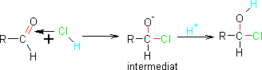
slika1: Razcepi se dvojna vez ogljik-kisik. Ker je kisikov atom bolj elektronegativen dobi delno negativen naboj, ogljikov atom pa delno pozitiven naboj, zato se nanj veže klorov atom, ki ima negativni naboj. V drugi fazi pa se na kisikov atom, ki ima delni negativni naboj veže vodikov atom, ki ima pozitivni naboj.
Pri dvojnih in trojnih vezeh med dvema ogljikovima atomoma je elektronska gostota porazdeljena na obeh ogljikovih atomih enakomerno, zato tam zvečine potekajo radikalske in elektrofilne adicije.
Pri reakcijah med spojinami s primarno amino skupino (npr. CH₃NH₂) in ketoni ali aldehidi prihaja do adicije na dvojno vez med ogljikom in kisikom (karbonilna skupina), ki ji sledi eliminacije (odstranitev) molekule vode. Razlog je v tem, da vmesni tetraedrski intermediat ni stabilen in zato nastane nova spojina z odcepom vode.
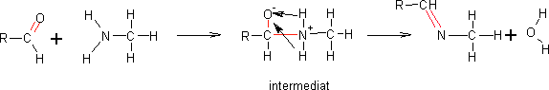
slika2: Adicija aminoskupine na aldehid

ELIMINACIJE
naloge
Eliminacije so konkurenčna reakcija nukleofilnim substitucijam, zato je pomembno, katere reagente, reakcijske pogoje in topilo izberemo.
Eliminacije potekajo predvsem pod vplivom nukleofilov, zato reagirajo s halogenalkanom tako, da mu odvzamejo proton. Glede na to, iz katerega ogljikovega atoma nukleofil odvzame proton, poznamo tri različne možnosti poteka eliminacije:
- 1,1 eliminacija (karbeni)
- 1,2 eliminacija (multiple vezi)
- 1,3 .. 1,4 .. eliminacije (cikli)
1,1 ELIMINACIJE – KARBENI
Odcep iz istega ogljikovega atoma:
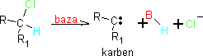
slika1: Iz istega ogljikovega atoma se eliminirata pod vplivom baze klorov in vodikov atom, kar vodi do nastanka karbena.
1,2 ELIMINACIJE – NASTANEK MULTIPLE VEZI
Odcep iz sosednjega atoma:
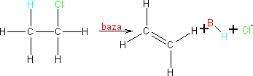
slika2: Vodikov in kloridni atom se eliminirata iz sosednjih ogljikovih atomov, kar vodi do nastanka dvojne vezi.
1,3 .. 1,4 .. 1,5 .. ELIMINACIJE – NASTANEK CIKLOV
Odcep z oddaljenih ogljikovih atomov:
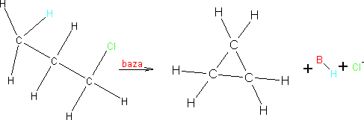
slika3: Klorov in vodikov atom se eliminirata iz ogljikovih atomov, ki nista soseda, kar vodi do nastanka ciklov.
Najpomembnejše so eliminacije 1,2, ki vodijo do nastanka multiple vezi. 1,2 eliminacije lahko potekajo po dveh različnih mahanizmih in sicer:
- dvostopenjski mehanizem E1
- enostopenjski mehanizem E2
DVOSTOPENJSKI MEHANIZEM E1
Podobno kot pri S_{N1} poteka tudi pri E1 mehanizmu reakcija v dveh stopnjah:
1.stopnja:
Heterolitska prekinitev vezi, kar vodi do nastanka karbokationskega intermediata. Ionizacija je neodvisna od izbrane baze, odvisna pa je od substituent, ki so vezane na ogljikov atom, kjer poteče ionizacija, od narave izstopajoče skupine in topila.
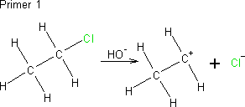
slika4: Pod vplivom baze se odcepi klorov ion, nastane karbokation.

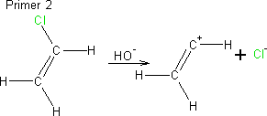
slika5: Pod vplivom baze se odcepi klorov ion, nastane karbokation.
2. stopnja:
Odcepi se proton, kar vodi do nastanka dvojne ali trojne vezi.
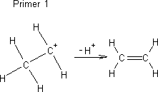
slika6: Iz kationa se odcepi vodikov atom, kar omogoča nastanek dvojne vezi med ogljikovima atomoma.

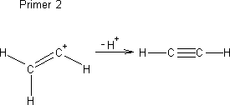
slika7: Iz kationa se odcepi vodikov atom, kar omogoča nastanek trojne vezi med ogljikovima atomoma.
E1 eliminacije so konkurenčne reakcije S_{N1} nukleofilnim substitucijam, zato moramo izbrati primerne pogoje:
topilo (manj polarno kot pri S_{N}), pH (močno bazičen), temperature (višje kot pri S_{N}) in koncentracije (višje kot pri S_{N}).
Zajčevo in Hofmannovo pravilo:
Pri eliminaciji sta možna dva produkta, ki sta močno odvisna od prehodnega stanja. Zajčevo pravilo velja za eliminacije po E1 mehanizmu in za tiste eliminacije po E2, ki vsebujejo dobro izstopajoče skupine. V tem primeru dobimo bolj razvejan produkt. Hofmannovo pravilo velja za eliminacije po E2 mehanizmu, ki imajo težko izstopajoče skupine.
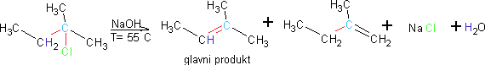
slika8: Poteče reakcija eliminacije: močna baza, razvejan alkan (klor je vezan na terciarni ogljikov atom), visoka reakcijska temperatura. Imamo dva možna produkta, vendar bo nastal pretežno prvi produkt, ki je bolj razvejan (Zajčevo pravilo). Prisotno bo tudi nekaj produkta, ki bo nastal po SN2 reakcijskem mehanizmu, vendar bo njegov delež zanemarljivo majhen.
Razlaga:
Halogen (klorov atom) je v našem primeru vezan na terciarni ogljikov atom, kar vodi do nastanka stabilnega terciarnega karbokationa. Tu se reakcija nadaljuje po dveh mehanizmih. Tokrat bo zaradi nižjih reakcijskih temperatur in šibkega nukleofilnega reagenta prevladovala nukleofilna substitucija nad eliminacijo.
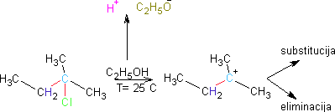
slika9: Od reakcijskih pogojev (temperatura, uporabljen reagent) je odvisno ali bo reakcija potekala po eliminacijskem ali po substitucijskem mehanizmu.

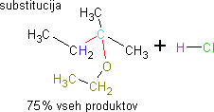
slika10: V našem primeru je prevladovala substitucija, zato je velika večina produkta nastala po omenjenem mehanizmu.

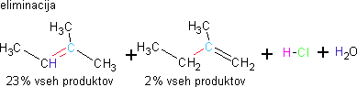
slika11: Po eliminacijskem mehanizmu lahko nastaneta dva možna produkta, vendar bo v našem primeru v večji meri nastal tisti, ki je bolj razvejan (Zajčevo pravilo), ker reakcija poteka po E2 mehanizmu in spojina vsebuje dobro izstopajočo skupino.
ENOSTOPENJSKI MEHANIZEM E2
Podobno kot pri S_{N2} poteče reakcija enostopenjsko s hkratnim napadom nukleofila in prekinitvijo vezi.
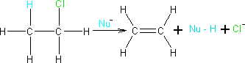
slika12: Eliminacija poteče v eni stopnji, hkrati z odcepom vodikovega in klorovega radikala se formira dvojna vez med ogljikovima atomoma.
Reakcija eliminacije bo prevladovala nad substitucijo takrat, ko uporabimo kot reagent močno bazo, primerno topilo (šibek nukleofil), višje reakcijske temperature in zelo razvejane alkane, kjer težje poteče S_{N2}, zaradi steričnih ovir.
- Hitrost S_{N2}: primarni halogenski derivat ogljikovodikov > sekundarni halogenski derivat ogljikovodikov > terciarni halogenski derivat ogljikovodikov
- Hitrost E2 je ravno nasprotna hitrosti S_{N2}.
VPLIV RAZVEJANOSTI SUBSTRATA NA POTEK NUKLEOFILNE SUBSTITUCIJE IN ELIMINACIJE:
1) Primarna alkilna skupina:
- mehanizem, ki prevladuje: S_{N2}
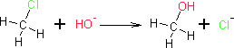
slika13: Najlažje bo potekla reakcija po S_{N2}mehanizmu, ker je zaradi nerazvejanosti, omogočen lahek dostop nuklefilu do ogljikovega atoma.
2) Sekundarna alkilna skupina:
- mehanizem, ki prevladuje:
a) močne baze- Eliminacija (slika 14)
b) šibke baze - S_{N1} (slika 15)
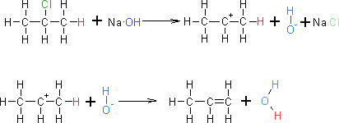
slika14: V pristnosti močnih baz bo prevladal eliminacijski mehanizem E₁.

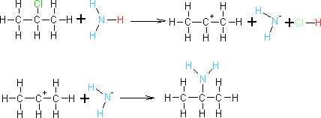
slika15: V prisotnost šibkih baz bo prevladovala substitucijski mehanizem S_{N1}.
3.) Terciarna alkilna skupina:
- mehanizem, ki prevladuje:
a. močne baze - Eliminacija (slika16)
b. voda in šibke baze - SN1 (slika 17)
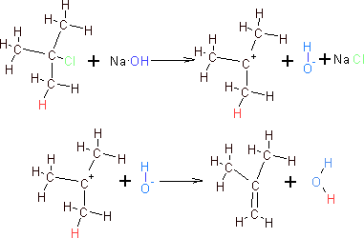
slika16: V prisotnosti močnih baz bo prevldovala eliminacijski mehanizem E₂

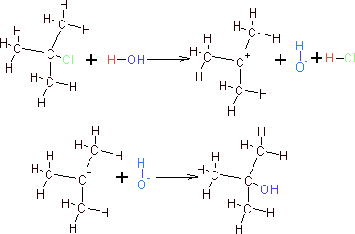
slika17: V prisotnosti šibkih baz bo prevladoval substitucijski mehanizem S_{N2}.

ALDEHIDI
Aldehidi ali alkanali so organske kisikove spojine, ki imajo aldehidno (-CHO) oz. karbonilno skupino (=C=O) vezano na alkilno skupino in na vodik R–CO–H.
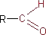
slika 1: Strukturna formula aldehidov.

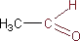
slika 2: Primer etanala.
Karbonilna (=C=O) oz. aldehidna skupina (–CHO) je v alkanalih vedno na prvem ogljiku.
Če je karbonilna skupina (=C=O) v alkanih na drugem mestu se spojine imenujejo ketoni.
Aldehide lahko obravnavamo tudi kot alkane, ki imajo eno – CH₂ skupino zamenjano z karbonilno skupino in imajo zato splošno formulo:
C_{n}H_{2n}O

NOMEKLATURA
Aciklične aldehide imenujemo po alkanih, ki imajo enako število ogljikovih atomov tako, da k osnovi imena alkana dodamo končnico - al.
Primeri:
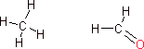
slika 1: Primerjava strukturne formule matana in metanala.

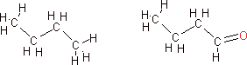
slika 2: Primerjava strukturne formule butan in butanala.

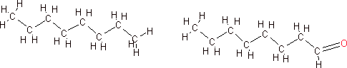
slika 3: Primerjava strukturne formule oktana in oktanala.
Tabela 1: Aldehidi
Število ogljikovih atomov | Molekulska formula | Racionalna formula | Ime
1 | CH₂O | HCOH | metanal
2 | C₂H₄O | CH₃-CHO | etanal
3 | C₃H₆O | CH₃-CH₂-CHO | propanal
4 | C₄H₈O | CH₃-(CH₂)₂-CHO | butanal
5 | C₅H₁₀O | CH₃-(CH₂)₃-CHO | pentanal
6 | C₆H₁₂O | CH₃-(CH₂)₄-CHO | heksanal
7 | C₇H₁₄O | CH₃-(CH₂)₅-CHO | heptanal
8 | C₈H₁₆O | CH₃-(CH₂)₆CHO | oktanal
9 | C₉H₁₈O | CH₃-(CH₂)₇-CHO | nonanal
10 | C₁₀H₂₀O | CH₃-(CH₂)  ₈-CHO | dekanal
Nekateri aldehidi imajo tudi trivialna imena kot sta:
Metanal ali formaldehid (HCHO)
Etanal ali acetaldehid (CH₃CHO)
Če je aldehidna skupina vezana na ciklični sistem, se uporabi ime karbaldehid:
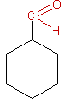
slika 4: Cikloheksankarbaldehid

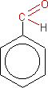
slika 5: Benzenkarbaldehid ali benzaldehid
Kadar je karbonilna skupina v spojini, kjer nima prednosti pri poimenovanju (npr. v kislinah), jo zapišemo kot substituento z imenom formil.
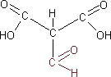
slika 6: 2 –formil propan – 1,3 – diojska kislina

TAVTOMERIJA
Pri aldehidih zasledimo tavtomerijo. To je pojav, da spojina obstaja v dveh izomernih oblikah, ki sta med seboj v ravnotežju. Pri tavtomeriji aldehidov gre za premestitev vodikovega atoma in dvojne vezi v sklopu treh atomov. V ravnotežju se nahajata aldehid in enol, vendar slednji le v majhnih količinah, ker je ravnotežje močno premaknjeno v levo.
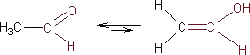
slika 1: Tavtomerija aldehida.

LASTNOSTI
Fizikalne lastnosti
Pri enakem številu ogljikovih atomov v molekuli imajo aldehidi:

- višja vrelišča kot alkani (ker so aldehidi večje molekule)
- nižja vrelišča od alkoholov (med molekulami aldehidov ni vodikovih vezi, kot so med hidroksilnimi skupinami alkoholov)
- nižje vrelišče kot alkanojske kisline (vodikova vez med molekulami kisline, ki imajo zaradi svoje velikosti višje vrelišče tudi od alkohola, katerega molekulo sestavlja enako število ogljikovih atomov)

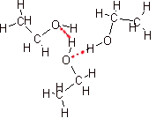
slika 1: Primer vodikove vezi med alkohol.

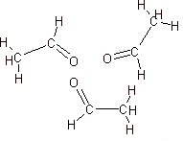
slika 2: Med molekulami aldehidov ni vodikovih vezi, ampak se zaradi polarnosti molekul tvorijo orientacijske sile.

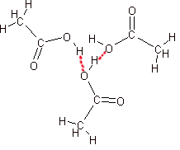
slika 3: Pri kislinah se spet pojavi vodikova vez.
Primerjava tališč in vrelišč alkanov, alkoholov, akdehidov, ketonov in kislin
Pri enakem številu ogljikovih atomov v molekuli imajo najvišje vrelišče alkanojske kisline, ker so polarne molekule, med katerimi delujejo orientacijske sile, obenem pa med molekulami dvakrat delujejo vodikove vezi in sicer med kisikom ene molekule in vodikom v hidroksilni skupini druge molekule.
Alkoholi imajo nižje vrelišče od kislin vendar višje od aldehidov, ketonov in alkanov. Alkoholi so polarne molekule, med katerimi delujejo orientacijske sile, obenem pa delujejo tudi vodikove vezi med hidroksilnimi skupinami – po ena med vsako molekulo.
Aldehidi in ketoni so polarne molekule med katerimi delujejo orientacijske vezi, ni pa med njimi vodikovih vezi, ker nimajo hidroksilnih skupin, zato imajo vrelišča nižja od alkoholov, vendar precej višja od alkanov, za katere je znano, da so zgrajeni iz nepolarnih molekul, med katerimi so šibke disperzne sile.
Na splošno v organskih kisikovih spojinah tališča in vrelišča organskih spojin naraščajo z večjim številom ogljikov v molekulah. Naraščanje pa ni linearno, ker se polarnost molekul z višjim številom ogljikovih atomov v spojini zmanjšuje, s tem pa se zmanjšujejo tudi medmolekulske sile.
Pri organskih kisikovih spojinah imajo najvišje tališče in vrelišče osnovne spojine, z nerazvejano verigo. Bolj kot je veriga razvejana več je steričnih ovir, ki zmanjšujejo možnost približevanja molekul, zato so med mokelulami šibkejše medmolekulske (Van der Waalsove) sile in tudi vodikove vezi, kjer te nastanejo (alkoholi, kisline).
Tabela 1: Tališče alkanov, alkoholov, aldehidov, ketonov in kislin (ºC)
Število ogljikovih atomov v spojini | alkan | alkohol | aldehid | alkanojska kislina | keton
1 | metan | metanol | metanal | metanojska kislina | -
tališče | -182 | -98 | -92 | 8 | -
2 | etan | etanol | etanal | etanojska kislina | -
tališče | -183 | -117 | -124 | 17 | -
3 | propan | propanol | propanal | propanojska kislina | propanon
tališče | -188 | -127 | -81 | -21 | -
4 | butan | butanol | butanal | butanojska kislina | butanon
tališče | -138 | -90 | -99 | -7 | -86
5 | pentan | pentanol | pentanal | pentanojska kislina | pentanon
tališče | -130 | -80 | - | -35 | -78
6 | heksan | heksanol | heksanal | heksanojska kislina | heksanon
tališče | -95 | -52 | - | - | -
7 | heptan | heptanol | heptanal | heptanojska kislina | heptanon
tališče | -91 | - | - | - | -36
8 | oktan | oktanol | oktanal | oktanojska kislina | oktanon
tališče | -57 | -16 | - | - | -21
9 | nonan | nonanol | nonanal | nonanojska kislina | nonanon
tališče | -51 | -9 | - | - | -
10 | dekan | dekanol | dekanal | dekanojska kislina | dekanon
tališče | -30 | 6 | - | - | -
Tabela 2: Vrelišče alkanov, alkoholov, aldehidov, ketonov in kislin (°C)
Število ogljikovih atomov v spojini | alkan | alkohol | aldehid | alkanojska kislina | keton
1 | metan | metanol | metanal | metanojska kislina | -
vrelišče | -162 | 64 | -21 | 101 | -
2 | etan | etanol | etanal | etanojska kislina | -
vrelišče | -88 | 79 | 21 | 118 | -
3 | propan | propanol | propanal | propanojska kislina | propanon
vrelišče | -42 | 97 | 48 | 141 | 56
4 | butan | butanol | butanal | butanojska kislina | butanon
vrelišče | -1 | 117 | 75 | 164 | 80
5 | pentan | pentanol | pentanal | pentanojska kislina | pentanon
vrelišče | 36 | 138 | - | 186 | 102
6 | heksan | heksanol | heksanal | heksanojska kislina | heksanon
vrelišče | 69 | 157 | - | 205 | -
7 | heptan | heptanol | heptanal | heptanojska kislina | heptanon
vrelišče | 98 | - | - | - | 150
8 | oktan | oktanol | oktanal | oktanojska kislina | oktanon
vrelišče | 126 | 195 | - | - | 174
9 | nonan | nonanol | nonanal | nonanojska kislina | nonanon
vrelišče | 151 | 213 | - | - | -
10 | dekan | dekanol | dekanal | dekanojska kislina | dekanon
vrelišče | 174 | 228 | - | - | -
Topnost aldehidov v vodi
Topnost organskih kisikovih spojin je odvisna od privlaka med molekulami organske snovi in molekulami vode, le ta pa od vrste spojine in velikosti molekule ter razvejanosti verig. Kisline so bolj topne od drugih organskih kisikovih spojin, ker tvorijo vodikove vezi z vodo prek karbonilne in hidroksilne skupine. Z naraščanjem C atomov v verigi se topnost spojine zmanjšuje, z razvejanostjo pa povečuje.
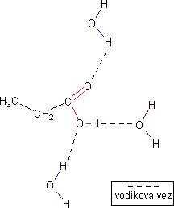
slika 4: Topnost kisline.

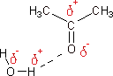
slika 5: Topnost aldehida.

PRIDOBIVANJE
Aldehide dobimo z nadzorovano oksidacijo alkoholov:
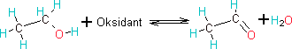
slika 1: Oksidacija etanola vodi do nastanka etanala in vode.

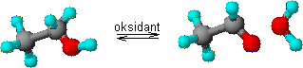
slika 2: Z modeli prikazana oksidacija etanola in nastanek etanala ter vode.

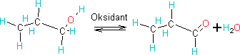
slika 3: Oksidacija propanola vodi do nastanka propanala in vode.

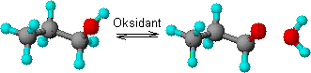
slika 4: Z modeli prikazana oksidacija propanola in nastanek propanala ter vode.
Oksidacija poteka v vroči kisli ali alkalni raztopini oksidantov kalijevega dikromata (VI) (K₂Cr₂O₇) ali kalijevega manganata (VII) ali kalijevega permanganata (KMnO₄).
Reakcija poteka v destilacijski napravi.
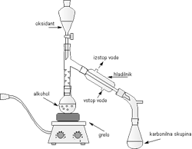
slika 5: Destilirna naprava za pridobivanje aldehidov
Pri pridobivanju aldehidov oksidacija zelo rada poteka naprej, pri čemer nastanejo ustrezne alkanojske kisline.
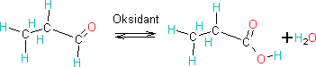
slika 6: Z oksidacija propanala dobimo propanojsko kislino in vodo. Vse te reakcije so reverzibilne, z redukcijo z vodikom potekajo tudi v obratni smeri, zato je mogoče aldehide pridobivati tudi iz alkanojskih kislin z redukcijo.
Vse te reakcije so reverzibilne, z redukcijo z vodikom potekajo tudi v obratni smeri, zato je mogoče aldehide pridobivati tudi iz alkanojskih kislin z redukcijo.
slika 7: Z redukcijo etannojske kisline z vodikom, dobimo etanal in vodo.

UPORABA
Od aldehidov je najbolj znana in uporabljana spojina metanal HCHO, ki ima staro ime formaldehid. To je zelo reaktiven plin, ki draži dihala in se v glavnem uporablja v obliki trdnega polimera (polimetanal ali poliformaldehid) OH-(CH2-O)_{n}-H ali v obliki 40% raztopine v vodi in metanolu, ki se imenuje formalin. Formalin se uporablja za razkužilo in za shranjevanje bioloških vzorcev. Formalin je bil tudi ena od prvih spojin za umetne mase – fenolformaldehidne smole ali bakelit in za sečninsko formaldehidne smole.
Široko uporabo ima tudi etanal in sicer za proizvodnjo etanola, etanojske (ocetne) kisline, umetnih mas in zdravil.

REAKCIJE

Reakcije na karbonilni skupini (C=O)
Aldehidi so zelo reaktivne spojine ker vsebujejo karbonilno skupino (C=O), na kateri poteka tudi večina reakcij, med katerimi so najbolj pogostejše adicije.
Reakcije, ki potekajo na α ogljikovem atomu
Nekatere reakcije potekajo tudi pa tudi na α C (alfa ogljik), to je na ogljikovem atomu, ki je ob karbonilni skupini v aldehidu.
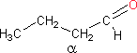
slika 1: αogljikov atom

REAKCIJE NA KARBONILNI SKUPINI (C=O)

- Oksidacije aldehidov
- Adicije na aldehide
- Adicija vodika na aldehide
- Adicija vodikovega cianida (HCN)
- Adicija natrijev hidrogensulfat (IV) (NaHSO₃)
- Adicija alkoholov – tvorba polacetalov
- Adicijsko eliminacijski mehanizem
OKSIDACIJE ALDEHIDOV
Pri oksidaciji aldehidov nastanejo alkanojske kisline:
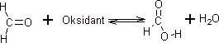
slika 2: Metanal oksidira v metanojsko kislino.
Z reakcijo oksidacija aldehidov tudi določimo, ali imamo aldehide v mešanici alkoholov in ketonov, ki se oboji težje oksidirajo kot aldehidi. Za določevanje aldehidov oz. aldehidne skupine v spojini se uporablja poskus s Fehlingovo raztopino ali pa poskus s Tollensovim reagentom.
ADICIJE NA ALDEHIDE
Adicije so tip reakcij, ki poteka na mestih, kjer so v spojini dvojne vezi oz. reakcije na π vezi. V aldehidih potekajo reakcije adicije na ogljik na karbonilni skupini:
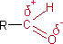
slika 3: Karbonilna skupina je polarizirana tako, da je prebitek elektronov na kisiku, ki je bolj elektronegativen element kot ogljik. Ogljikov atom ima primanjkljaj elektronov in je bolj pozitiven.
Najpogostejše adicije na aldehide so nukleofilnega tipa!
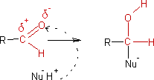
slika 4: Pri reakcijah adicije se negativni del molekule (nukleofil) veže na ogljik, kot bolj pozitiven del v molekuli aldehida, pozitivni del molekule (H₊) pa na kisik, pri čemer nastane hidroksilna skupina.

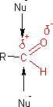
slika 5: Aldehidi imajo ravninsko zgradbo, kar je s stališča poteka kemijske reakcije zelo ugodno, ker reaktant lahko pride do reakcijskega mesta iz dveh strani.
Kisline in baze pospešijo (katalizirajo) hitrost adicije, ker tvorijo vmesne, bolj reaktivne spojine.
S kislinami nastanejo majhne koncentracije kationa =C=OH⁺ baze pa pretvorijo nukleofilni reagent H-Nu v bolj reaktivni reagent Nu⁻.
ADICIJA VODIKA-REDUKCIJA
Reakcija redukcije poteka običajno z natrijev tetrahidridoborat (III) (NaBH₄) ali natrijev borohidrid v vodni raztopini ali pa z litijev tetrahidridoaluminat (III) (LiAlH₄) v suhem etoksietanu. NaBH₄ in LiAlH₄ sta vira nukleofilnega H⁻ voda pa H⁺. V industriji poteka redukcija z vodikom v prisotnosti katalizatorja.
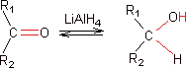
slika 6: Z adicijo vodika oz. z redukcijo aldehidov nastanejo alkoholi. Reakcije so povratne (reverzibilne).

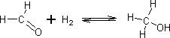
slika 7: Iz metanala nastane z redukcijo metanol.
ADICIJA VODIKOVEGA CIANIDA (HCN)
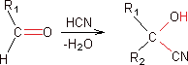
slika 8: Aldehidi reagirajo v vodi s kalijevim cianidom in tvorijo spojine 2-hidroksi nitrile ali ciaonohidrine.
Hidroksi nitrile lahko z redukcijo enostavno pretvorimo v amide in te s hidrolizo v kisline.
ADICIJA NATRIJEV HIDROGENSULFAT (IV) (NaHSO₃)
Aldehidi reagirajo z nasičeno raztopino natrijev hidrogensulfata (IV) (NaHSO₃). Pri reakciji nastanejo hidroksi sulfonati, ki so trdni, zato je na ta način mogoče ločiti in čistiti sicer tekoče aldehide in ketone v obliki soli. Po kristalizaciji pa hidroksisulfonate z razredčenimi kislinami ali bazami lahko pretvorimo nazaj v aldehid oz. keton.
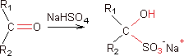
slika 9: Aldehid reagira s natrijevim hidrogensulfatom (IV) v hidroksi sulfonat.
ADICIJA ALKOHOLOV – TVORBA POLACETALOV
Aldehidi reagirajo z alkoholi v prisotnosti kislin. Pri tem nastanejo alkoksi alkoholi, ki se imenujejo tudi polacetali oz. hemiacetali, ker imajo na isti ogljikov atom vezani hidroksilno (-OH) in (–OCH₃) skupino.
Primer:
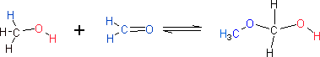
slika 10: Pri adiciji metanola na metanal nastane adicijski produkt metoksimetanol. Manjše molekule polacetalov, kot je na primer metoksimetanol, so pogosto obstojne le v raztopinah, medtem ko so večje molekule, npr. ogljikovi hidrati, tudi trdni polacetali.
Manjše molekule polacetalov, kot je na primer metoksimetanol, so pogosto obstojne le v raztopinah, medtem ko so večje molekule, npr. ogljikovi hidrati, tudi trdni polacetali.
ADICIJSKO ELIMINACIJSKE REAKCIJE
1.) Reakcija z amini – nastanek iminov
Amini se adirajo na aldehide, po odcepitvi vode nastanejo imini.
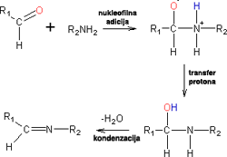
slika 11: Mehanizem nastanka iminov.
2.) Reakcija z fenilhidrazinom ali s 2,4, dinitrofenilhidrazinom
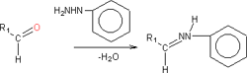
slika 12: Substituenti hidrazina (H₂N – NH₂) kot fenilhidrazin ali s 2,4, dinitrofenilhidrazin se adirajo na aldehide. Po odcepitvi vode nastanejo hidrazoni, ki so kristalizirane trdne spojine. Kot takšne jih je mogoče enostavno analizirati, zato spadajo gornje reakcije med tiste, s katerimi pripravljamo vzorce za analizo
REAKCIJE, KI POTEKAJO NA α OGLJIKOVEM ATOMU
Nekatere reakcije potekajo pri aldehidih tudi na α ogljikovem atomu, to je na ogljikovem atomu, ki je ob karbonilni skupini v aldehidu.
HALOGENIRANJE
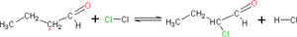
slika 13: V razredčeni kislini aldehidi reagirajo s halogeni tako, da se zamenja vodik s halogenom na α ogljikovem atomu in nastane α halogena spojina.
ALDOLNA KONDENZACIJA
O aldolni kondenzaciji govorimo, ko reagirata dve aldehidni skupini med seboj in tvorita hidroksi aldehid ali aldol (-ald od aldehida, -ol od alkohola).
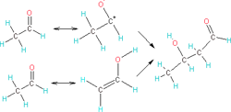
slika 14: Shema aldolne kondenzacije.

KETONI
Ketoni ali alkanoni so organske kisikove spojine, ki imajo karbonilno skupino =C=O vezano na dva radikala.
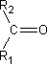
slika 1: Strukturna formula ketonov.

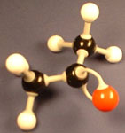
slika 2: Primer modela ketona: propanon ali dimetil keton.
Karbonilna =C=O oz. keto skupina je v ketonih vedno med dvema radikaloma in nikoli na koncu ali na začetku verige.
Ketone lahko obravnavamo tudi kot alkane, ki imajo eno =CH₂ skupino zamenjano z =C=O (karbonilno skupino) in imajo zato splošno formulo:
C_{n}H_{2n}O

NOMEKLATURA
Ketone imenujemo po alkanih, ki imajo enako število ogljikovih atomov, tako da k osnovi imena alkana dodamo končnico – on, pred njo pa dodamo še številko ogljika, na katerem je vezan kisik. Keton mora imeti najmanj tri ogljikove atome, zato metan in etan ne tvorita ketonov.
Primer:
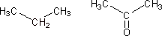
slika 1: Primerjava formul propana (na levi) in propan-2-ona.

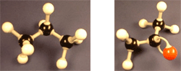
slika 2: Primerjava modelov propana (na levi) in propan-2-ona.
Ketone lahko imenujemo tudi tako, da navedemo imeni obeh radikalov, ki sta vezana na karbonilno skupino in dodamo besedo keton.
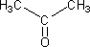
slika 3: Metilni skupini na vsaki strani ogljikovega atoma, ki ima vezan kisik, nam da ime dimetil keton.

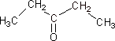
slika 4: Penta-3-on ali dietil keton.
Nekateri ketoni imajo tudi trivialna imena kot je propan-2-on, ki ima tirvialno ime aceton:
slika 5: Propan-2-on ali dimetil keton ali aceton.
Kadar je ketonska skupina v spojini, kjer nima prednosti pri poimenovanju (npr. v kislinah), jo zapišemo kot substituento z imenom okso.
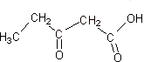
slika 6: 3 - oksopentanojska kislina

PRIDOBIVANJE
Ketone dobimo z nadzorovano oksidacijo sekundarnih alkanolov (alkoholov).
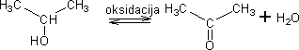
slika 1: Iz propan-2-ola dobimo z oksidacijo propan-2-on ali dimetil keton.
Oksidacija poteka v vroči kisli ali alkalni raztopini oksidantov kalijevega dikromata (VI) (K₂Cr₂O₇) ali kalijevega manganata (VII) ali kalijevega permanganata (KMnO₄4).
Pri pridobivanju ketonov nadaljnja oksidacija poteka težje, če poteče pride do razpada ketona in nastanka molekul z nižjim številom ogljikovih atomov atomov, kot jih ima keton. V primeru popolne oksidacije nastanejo kisline.
Primer:
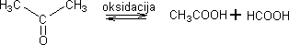
slika 2: Iz propan-2-ona dobimo z nadaljnjo oksidacijo etanojsko in metanojsko kislino.
Ketoni nastanejo tudi pri adiciji vode na alkine, ob prisotnosti katalizatorja Hg²⁺ ionov.
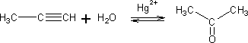
slika 3: Iz propina dobimo pri adiciji vode in ob prisotnosti Hg²⁺ katalizatorja propan-2-on.

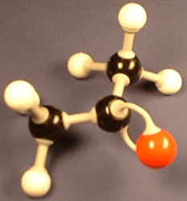

REAKCIJE
Ketoni vsebujejo karbonilno skupino =C=O, na kateri poteka tudi večina reakcij, med katerimi so najbolj pogoste adicije.
OKSIDACIJE KETONOV
Ketoni so proti oksidaciji razmeroma obstojni, če pa oksidacija poteka, molekula ketona razpade in nastanejo molekule kislin, aldehidov ali alkoholov (odvisno od stopnje oksidacije) z nižjim številom ogljikovih atomov, kot jih ima keton.
Primer:
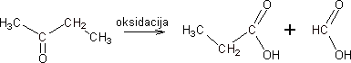
slika 1: Z oksidacijo butan-2-ona dobimo propanojsko in metanojsko kislino.
Oksidacija poteka z močnimi oksidanti, kot npr. kisla raztopina- kalijevega dikromata (VI) (K₂Cr₂O₇) ali kalijevega manganata (VII) oz. kalijevega permanganata (KMnO₄).
Ketoni ne reagirajo s Fehlingovo raztopino ali s Tollensovim reagentom. Na ta način lahko enostavno ugotovimo, ali imamo aldehide ali ketone.
ADICIJE NA KETONE
Adicije so tip reakcij, ki poteka na mestih, kjer so v spojini dvojne vezi oz. reakcije na π vezi. V ketonih potekajo reakcije adicije na ogljik v karbonilni skupini.
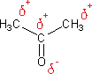
slika 2: Karbonilna skupina je polarizirana tako, da je prebitek elektronov na kisiku, ki je bolj elektronegativen element kot ogljik. Ogljikov atom ima primanjkljaj elektronov in je bolj pozitiven. Pri reakcijah adicije se negativni del molekule (nukleofil) veže na ogljik, kot bolj pozitiven del v molekuli aldehida, pozitivni del molekule (H⁺) pa na kisik, pri čemer nastane hidroksilna skupina.
Ketoni težje reagirajo kot aldehidi, ker dva radikala predstavljata večjo oviro kot radikal in vodik pri aldehidih.
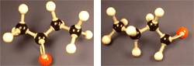
slika 3: Levo model keton buta-2-on, desno model butanala.
Najpogostejše adicije na aldehide so nukleofilnega tipa.
Adicija vodika – redukcija
Z adicijo vodika oz. z redukcijo ketonov nastanejo sekundarni alkoholi. Reakcije so povratne (reverzibilne).
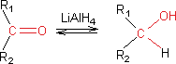
slika 4: Adicija vodika- redukcija ketona.
Reakcija redukcije poteka običajno z natrijev tetrahidridoboratom (III) (NaBH₄) ali natrijev borohidridom v vodni raztopini ali pa z litijevim tetrahidridoaluminatom (III) (LiAlH₄) v suhem etoksietanu.
NaBH₄ in LiAlH₄ sta vira nukleofilnega H⁻, voda pa H₊.
V industriji poteka redukcija z vodikom v prisotnosti katalizatorja.
Primer:
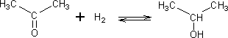
slika 5: Iz ketona nastane z redukcijo alkohol.

